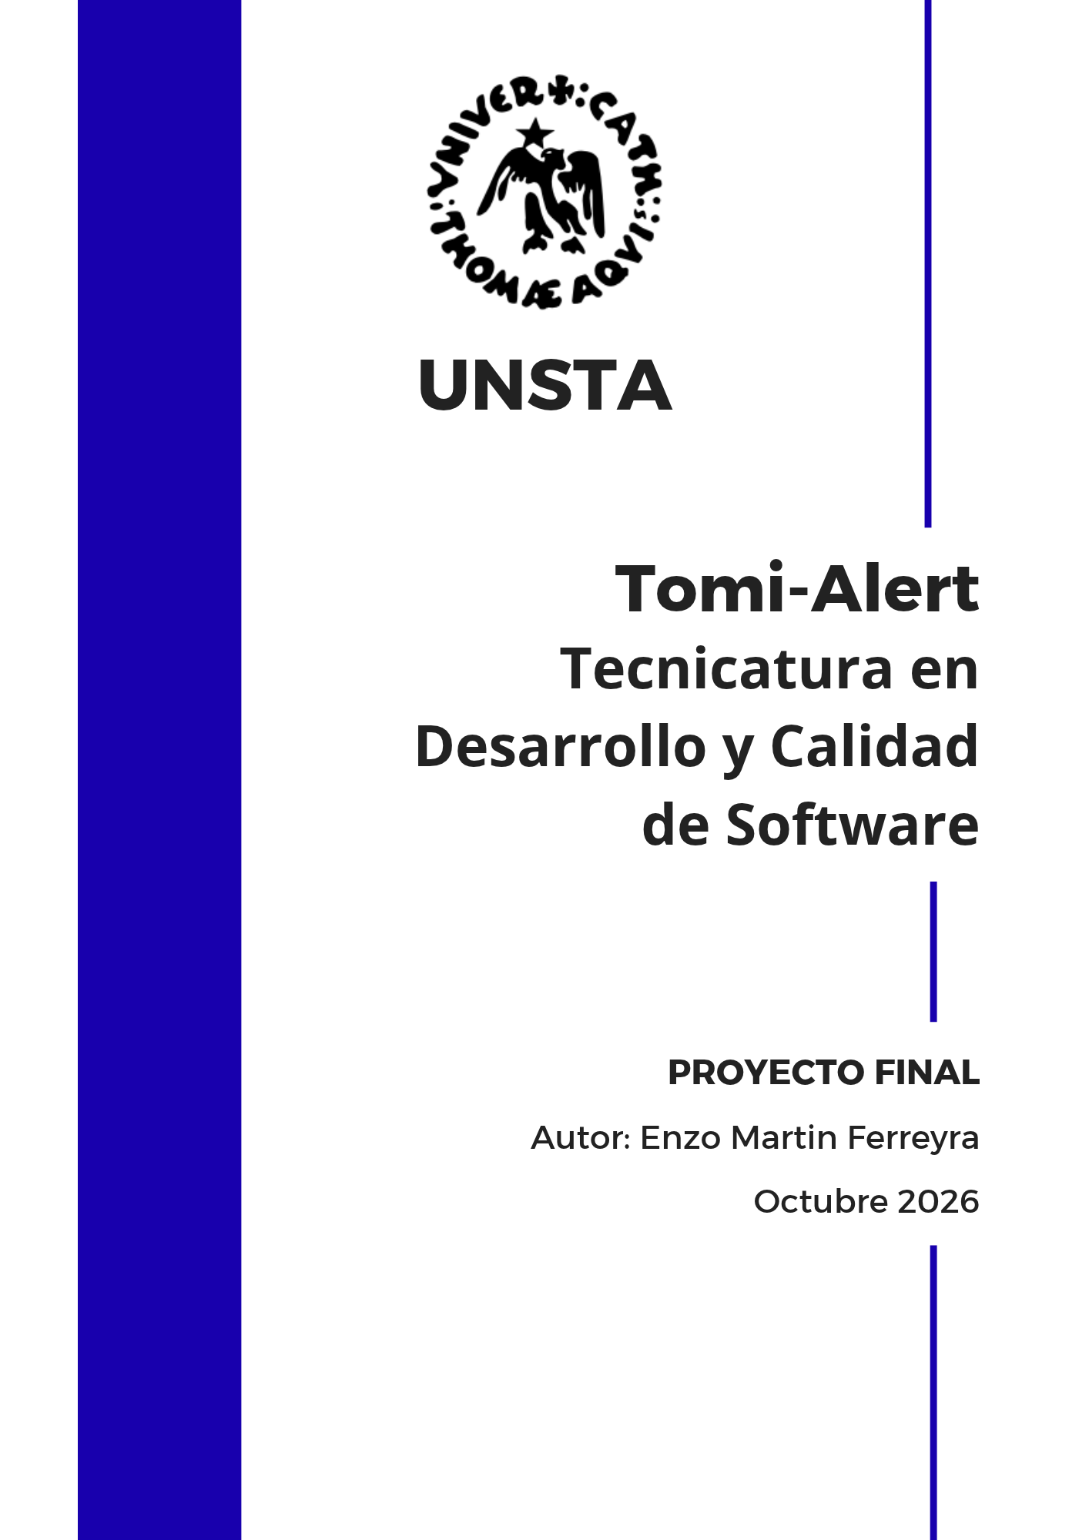

Contenido
Agradecimiento 4
Resumen ejecutivo 5
Acrónimos 7
Introducción 8
Objetivos 8
Problema a resolver 9
Impacto de la solución 10
Equipo y roles 12
Scrum Master 12
Desarrollo 12
QA 13
Presentación del equipo 13
Diseño y desarrollo de la solución 14
Lo que ve administración 14
Lo que ve el alumno 18
Decisiones de diseño que se notan en el uso 21
Planificación 23
Épicas 24
Historias de usuario 25
Criterios de aceptación 26
Story points 27
Definición de hecho 27
Presupuesto del proyecto 29
Arquitectura de la aplicación 31
Front end 31
Back end 32
Base de datos 33
El motor de Tomi 34
Carpetas y responsabilidades 35
Catálogo de la API 35
Diccionario de datos 37
Cómo sale una notificación 39
Sesión 41
Las frases que Tomi puede decir 42
Testing dentro de la arquitectura 45
Ejecución 46
Sprint 0. Del 2 al 13 de marzo 46
Sprint 1. Del 16 al 27 de marzo 48
Sprint 2. Del 30 de marzo al 10 de abril 49
Sprint 3. Del 13 al 24 de abril 50
Sprint 4. Del 27 de abril al 8 de mayo 51
Sprint 5. Del 11 al 22 de mayo 52
Sprint 6. Del 25 de mayo al 5 de junio 54
Sprint 7. Del 8 al 19 de junio 55
Testing 57
La colección de Postman 59
Qué no se promete 60
Casos que la defensa puede pedir 61
Métricas 63
Despliegue previsto 66
Por qué estos servicios y no Heroku 66
Pasos, cuando se decida publicar 67
Variables de entorno 68
Qué queda en cada lado 68
Conclusiones 70
Trabajo futuro 71
Anexo I. Manual de uso 73
Ingreso 73
Administración 73
Alumno 77
Anexo II. Historias completas 80
TA-01. Iniciar sesión 80
TA-02. Ver mis materias 80
TA-03. Mantener la carga académica 81
TA-04. Publicar un aviso 81
TA-05. Elegir el canal 82
TA-06. Preguntarle a Tomi 82
TA-07. Que Tomi avise solo 83
TA-08. Enterarse de un cambio de mesa 83
TA-09. Filtrar los envíos 84
TA-10. Dejar escrito el destino 84
Anexo III. Casos de prueba del recorrido 86
Anexo IV. Datos de demostración y guion de la defensa 91
Plan de la tecnicatura en la semilla 92
Guion 93
Anexo V. Referencias 95

Agradecimiento
A la Facultad de Ingeniería de la Universidad del Norte Santo Tomás de Aquino y a los docentes del espacio de Proyecto Final, por el acompañamiento y el seguimiento constante durante este proceso. Gracias por enseñarme a definir límites, sostener un método de trabajo y transformar una idea en una solución concreta y rigurosa como lo es Tomi-Alert.
A las personas de la universidad, que me ayudaron en todo lo posible siempre que lo necesité y más, especialmente a Patricia de Info Alumnos. La tesis fue pensada para alivianar su trabajo y es una forma de agradecerle su ayuda constante durante la carrera.
A mi familia, por estar a mi lado en cada etapa de este camino. Gracias por el apoyo ininterrumpido durante todo este tiempo, la paciencia infinita, las palabras de aliento y el cariño constante. Sin ellos, nada de esto hubiera sido posible.
Finalmente, a mis personas cercanas y amigos, que estuvieron siempre presentes, escuchándome, leyendo borradores o simplemente brindándome un espacio de desconexión. Este logro también es de todos ustedes.

Resumen ejecutivo
Tomi-Alert es una aplicación web para la Tecnicatura en Desarrollo y Calidad de Software. El personal administrativo publica avisos de horario, de aula o un mensaje personalizado. El aviso llega a los alumnos inscriptos en una materia, o a una lista puntual. Cada alumno recibe el correo si tiene el mail activo, lo ve en su panel y, si tiene los mensajes activos, también lo encuentra en el chat de Tomi.
Tomi no es un modelo de lenguaje. Es un motor de reglas. Lee el mensaje, lo pasa a minúsculas, le saca los acentos y elige una intención por palabras clave: saludo, ayuda, parciales, finales, horarios, aulas, notas, inscripción o avisos. Luego busca la materia por nombre o por código. Si el alumno cursa varias y no nombra ninguna, Tomi pregunta y guarda la intención para el turno siguiente. Si cursa una sola, la asume. Si no está inscripto, lo dice. Si no hay nota, responde que no hay nota cargada. La respuesta sale de los datos de ese alumno, no de un texto genérico.
El mismo criterio se usa cuando la administración carga una nota, o cuando crea, edita o borra una mesa o un parcial. El alumno con el mail activo recibe el correo. El alumno con Tomi activo recibe el mensaje en el chat. Si una vía está apagada, no se fuerza: el mail queda registrado como omitido y el chat no escribe. Esa decisión queda en Envíos, para poder mostrarla.
El trabajo se organizó con Scrum, en un equipo de una persona. Entre el 2 de marzo y el 19 de junio de 2026 se cerraron ocho sprints de dos semanas. El tablero se llevó en Trello, con las columnas Backlog, Bloqueado, Por hacer, En curso, Listo para prueba y Hecho. La capacidad de partida fue de 13 a 20 puntos por sprint. El sprint 0, de preparación, se planificó en 8 puntos. El sprint 7, de cierre del informe, también.
La calidad que se defiende no es un porcentaje sobre toda la interfaz. Se defiende el motor de reglas, con pruebas automáticas, y un recorrido de punta a punta: un aviso de aula en Fundamentos del Control de Calidad, una nota, y el recordatorio de mesa para quien está regular y todavía no se inscribió. Ese recorrido se puede repetir con los datos de demostración.
El sistema está preparado para publicarse en tres servicios. El front, hecho con React y Vite, tiene como destino Vercel. La API, hecha con Node.js y Express, tiene como destino Render. La base, MongoDB, tiene como destino Atlas. En esta entrega esas direcciones se documentan como el despliegue previsto. La aplicación que se muestra en las figuras corre en el entorno local de desarrollo.

Acrónimos
• API. Application Programming Interface. En este trabajo, los recursos HTTP bajo /api.
• CRUD. Create, Read, Update, Delete. Alta, lectura, modificación y baja.
• DNI. Documento Nacional de Identidad. Junto con el pasaporte, es el dato con el que ingresa un alumno.
• JWT. JSON Web Token. Credencial que el servidor firma después del login y que el navegador envía en cada pedido.
• MERN. MongoDB, Express, React y Node.js. Es la familia de tecnologías de Tomi-Alert, con Vite y Material UI en el front.
• MVP. Producto Mínimo Viable (Minimum Viable Product). Es la versión inicial de un sistema que cuenta solo con las características básicas necesarias para resolver un problema.
• Scrum. Marco de trabajo con sprints, tablero, review y retrospectiva.
• SMTP. Simple Mail Transfer Protocol. Protocolo con el que sale el correo.
• SPA. Single Page Application. La interfaz cambia de pantalla sin recargar todo el sitio.
• Mesa. Instancia de final, con fecha, aula y límite de inscripción.
• Regular. Estado de una cursada ya regularizada. Solo en ese estado se puede cargar una nota y tiene sentido hablar de inscripción a la mesa.

Introducción
Este proyecto empezó a tomar forma al inicio del ciclo 2026, cuando se eligió un problema que era recurrente y necesitaba solución a la hora del cursado. La carrera ya había trabajado login, persistencia, pruebas y una interfaz. Faltaba un producto en el que esas piezas sirvieran para alguien que no es el programador.
El escenario elegido es el de una secretaría académica, este caso, Info Alumnos. No hace falta inventar una facultad entera. Alcanza con una tecnicatura, un plan de materias y un grupo de alumnos. En ese escenario se repite la misma conversación: ¿en qué aula es, qué día es el parcial, hasta cuándo me inscribo, qué nota me quedó? Cada pregunta, por separado, es breve. Juntas, le ocupan el día a quien debería estar publicando la novedad una sola vez.
Tomi-Alert parte de esa observación. La novedad se carga una vez. El sistema la reparte. El alumno decide si quiere el mail. Tomi contesta con lo que ya está cargado, y se calla cuando el alumno desactiva los mensajes. No hay un operador detrás del chat y no hay un modelo generativo. Hay reglas, y las reglas se pueden probar.
El trabajo se presenta como Proyecto Final de la Tecnicatura Universitaria en Desarrollo y Calidad de Software, Facultad de Ingeniería, Universidad del Norte Santo Tomás de Aquino. El autor que presenta es Enzo Martín Ferreyra. El desarrollo que se narra corre del 2 de marzo al 19 de junio de 2026. Esta memoria se entrega para revisión en octubre de 2026.

Objetivos
El objetivo general es diseñar e implementar un MVP de avisos académicos con correo opcional y un asistente de consultas dentro del panel del alumno.
Los objetivos particulares son cuatro.
1. Diseñar la gestión de avisos para un grupo de alumnos inscriptos en una materia, y también para una lista puntual.
2. Enviar esos avisos por correo y dejar que cada alumno active o desactive ese canal, dejando constancia del envío o de la omisión.
3. Desarrollar un chatbot de consultas frecuentes y de recordatorios, alimentado solo por los datos del alumno que pregunta.
4. Integrar ese chatbot en el panel del alumno, de modo que la novedad y la consulta vivan en el mismo lugar.

Problema a resolver
El problema no es la falta de una red social académica. El problema es la repetición. La secretaría ya sabe el aula, la fecha y la nota, porque los cargó. El alumno pregunta igual, porque el dato no le llegó, o le llegó por un canal que no mira, o le llegó mezclado con avisos de materias que no cursa.
Hay un segundo problema, más fino. No todos los alumnos quieren el mismo canal. Algunos leen el correo. Otros no quieren más mails y sí quieren un aviso dentro del panel. Tratar a los dos grupos por igual produce o ruido o silencio. El sistema tiene que registrar las dos decisiones y mostrarlas.
El tercer problema es de confianza. Si el chat contesta con un texto inventado, no sirve para una nota ni para una fecha de mesa. La respuesta tiene que poder rastrearse hasta un documento de la base. Por eso se descartó, desde el sprint 0, cualquier integración con un servicio de inteligencia artificial generativa.

Impacto de la solución
El impacto que se busca es operativo, no estadístico. No se midió una secretaría real durante un cuatrimestre, y la tesis no va a fingir esa medición. El impacto se muestra con un recorrido concreto.
Cuando se realiza un cambio de aula de Fundamentos del Control de Calidad, Martin Ferreyra recibe el mail, porque lo tiene activo. Luis Gómez no lo recibe, porque lo desactivó. Los dos quedan en Envíos, uno como enviado o simulado y el otro como omitido. El aviso, además, aparece en el panel de quienes están inscriptos en esa materia. Un alumno de otra materia no lo ve.
Cuando se carga una nota, el efecto es el mismo, con una diferencia de pantalla: la nota no se publica como aviso. Se carga en Notas. El mail y el mensaje de Tomi salen igual, según las preferencias. María López tiene Tomi desactivado, así que a ella el recordatorio de chat no le llega aunque el mail sí.
Cuando se acerca el límite de una mesa, Tomi escribe una sola vez, y solo si se cumplen tres condiciones: la materia está regularizada, el alumno no figura inscripto y el límite cae dentro de los siete días. Martin está en ese caso con Fundamentos del Control de Calidad. El botón de recordatorios del panel, y el cron de las 8 de la mañana, hora de Argentina, hacen el mismo trabajo.
Ese es el impacto que se puede mostrar en la defensa sin pedir que el jurado imagine usuarios que no existen. La secretaría publica una vez. El alumno elige el canal. Tomi no inventa el dato.

Equipo y roles
El equipo es de una sola persona, pero es quien escribe cumplió tres roles. Los nombro por separado porque el trabajo de cada uno no es el mismo, aunque lo haga la misma persona.

Scrum Master
El Scrum Master ordena el tablero, corta el alcance y cierra el sprint. En este proyecto eso significó, cada dos viernes, mirar las tarjetas en Hecho y las que seguían en En curso, anotar el carry over y no abrir una historia nueva para “aprovechar” el fin de semana. La capacidad de partida fue de 13 a 20 puntos. El sprint 0 y el sprint 7 se planificaron por debajo de ese rango porque no eran sprints de producto: uno preparaba el terreno y el otro cerraba la memoria.
También le tocó proteger el MVP. Cada vez que aparecía la tentación de sumar recuperación de contraseña, varias carreras o un modelo de lenguaje, el criterio fue el mismo: si no ayuda a publicar un aviso y a contestarlo con datos propios, no entra en este ciclo.

Desarrollo
Desarrollo construyó el front, la API, el modelo y el motor de Tomi. El front es una SPA en React, con Vite, Material UI, React Router y Axios. La API es Express sobre Node.js. La base es MongoDB con Mongoose. El correo sale por Nodemailer. El motor de Tomi vive en el servidor, en un módulo aparte, para poder probarlo sin levantar la interfaz.
La regla de trabajo fue dejar el comportamiento importante en el servidor. La pantalla muestra y pide. Quién puede ver una nota, quién recibe un mail y qué contesta Tomi no se decide en el navegador.

QA
QA escribió los criterios de aceptación antes de dar por hecha una historia, armó la colección de Postman y dejó pruebas automáticas del motor y del recorrido de defensa. No se fijó una meta del 80 % de cobertura sobre toda la interfaz. Esa cifra aparece en otros proyectos de la materia cuando hay un equipo de testing separado. Acá la cobertura que se sostiene es otra: el motor de reglas, y un flujo que cruza aviso, nota, omisión de mail y recordatorio de mesa.
El camino feliz se ensaya a mano, con los usuarios de demostración. El detalle está en el anexo de la defensa. Las pruebas automáticas están en server/tests. Si una de las dos falla, la historia no está hecha, aunque la pantalla se vea bien.

Presentación del equipo
Enzo Martín Ferreyra es el autor del proyecto y el único integrante. Cursa la Tecnicatura Universitaria en Desarrollo y Calidad de Software en la Facultad de Ingeniería de la UNSTA. Durante el proyecto alternó los tres roles en el mismo día: a la mañana el tablero y el alcance, durante la jornada el código, y al cierre del sprint la prueba del recorrido.
No se incluye una fotografía. El documento tiene que poder leerse por lo que el sistema hace, no por una imagen personal. Los usuarios que aparecen en las capturas, como Martin Ferreyra, Luis Gómez o María López, son alumnos de demostración cargados para el sistema.

Diseño y desarrollo de la solución
Tomi-Alert es una aplicación de dos paneles y una sola base. El visitante entra con un documento y una contraseña. Si el rol es administración, cae en /admin. Si el rol es alumno, cae en /alumno. No hay una pantalla intermedia para elegir el perfil. El documento decide.
La pantalla de ingreso pide DNI o pasaporte, y contraseña. No muestra atajos con usuarios de prueba. Esos datos viven en esta memoria, en el anexo de la defensa, porque en una mesa de examen alcanzan para repetir el recorrido, pero no tienen que quedar pintados en el producto.
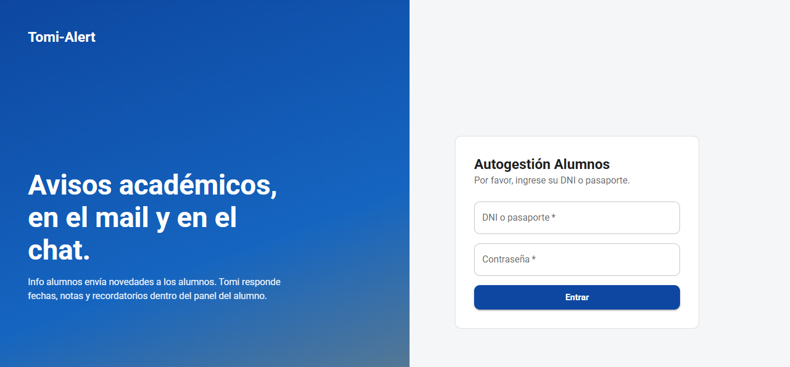
Figura 1. Pantalla de ingreso, sin atajos de demostración

Lo que ve administración
El inicio no es una grilla de números sueltos. Pregunta qué se va a hacer hoy y ofrece las tareas del panel: mesas y parciales, horarios y aulas, avisos, notas, envíos y recordatorios de mesa. Debajo, un bloque de “para tener en cuenta” resume el estado del panel y cuatro casos que la defensa necesita tener a mano. Esos casos no reemplazan el manual. Evitan que, el día del examen, haya que recordar de memoria quién tiene el mail apagado.
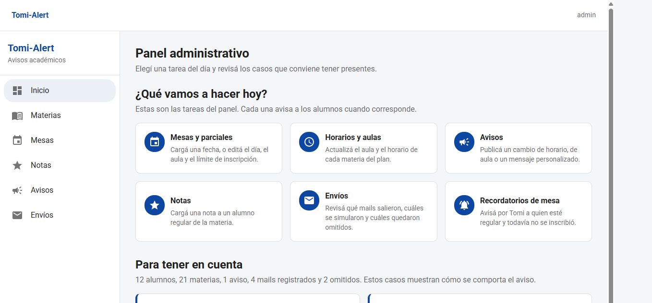
Figura 2. Inicio de administración
Materias muestra el plan de la tecnicatura. No se inventan materias nuevas desde la pantalla: el plan está sembrado. Lo que sí se edita es el aula y el horario, y la inscripción de cada alumno, con estado cursando o regular y, si está regular, si ya figura inscripto a la mesa. El buscador de alumnos pide al menos dos letras. Con cien alumnos, un desplegable completo deja de ser una herramienta.
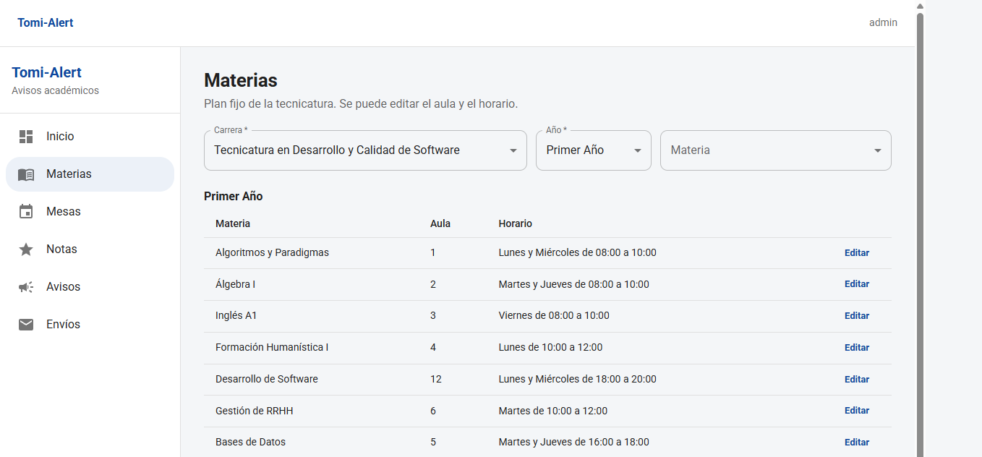
Figura 3. Materias, aula, horario e inscripciones
Mesas y parciales concentra las fechas. Cada registro tiene materia, tipo (Final o Parcial), fecha, límite de inscripción y aula. Crear, editar o borrar no es un cambio silencioso. El sistema avisa a los alumnos de esa materia, por mail y por Tomi, con la información nueva o con la cancelación. En la tabla, el tipo se muestra con la primera letra en mayúscula. En la base sigue guardado en minúscula, porque es un código, no un título.
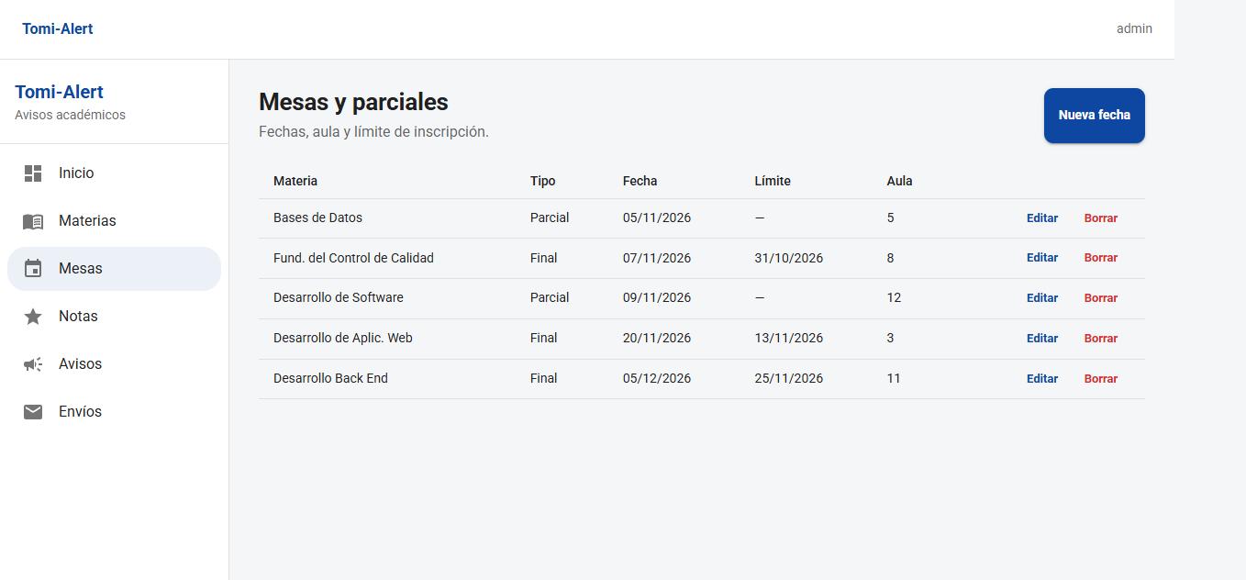
Figura 4. Mesas y parciales
Notas pide carrera, año, materia, un alumno regular, la instancia y la nota. La instancia puede ser Parcial, Recuperatorio o Final. La nota se rechaza si no está entre 0 y 10. No se ofrece un alumno que todavía está cursando: la instancia de nota, en este MVP, corresponde a quien ya regularizó. Al cargar, salen el mail y el mensaje de Tomi, según las preferencias, y el envío queda en el registro. La tabla muestra por defecto las últimas notas y se puede filtrar por alumno, legajo o materia.
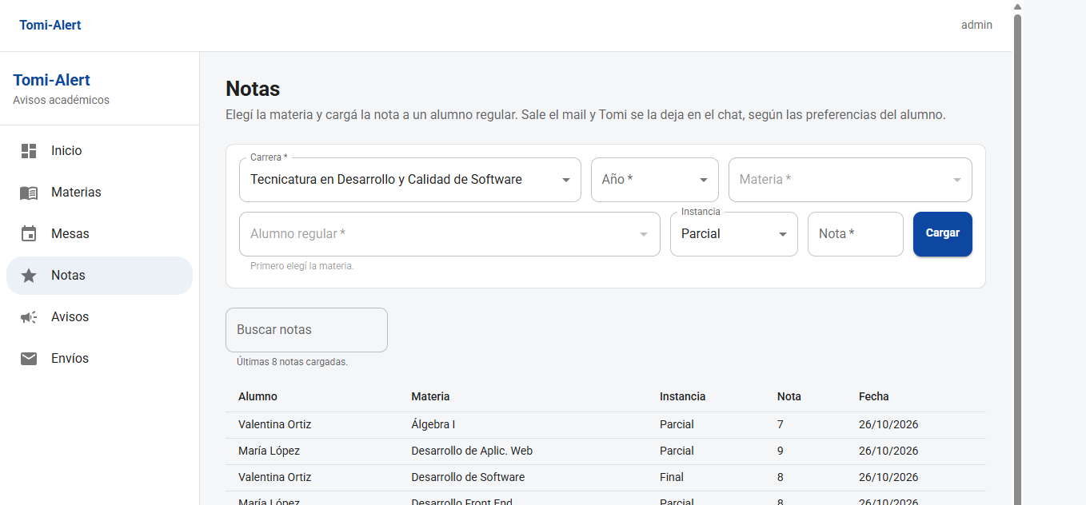
Figura 5. Carga de notas
Avisos tiene tres tipos: horario, aula y personalizado. El texto de la pantalla lo dice con claridad, porque las notas no se publican ahí. Un aviso de materia llega a los inscriptos. Uno personalizado llega a la lista elegida. Reenviar un aviso vuelve a intentar el correo y no reescribe el chat: el mensaje de Tomi ya se dejó la primera vez.
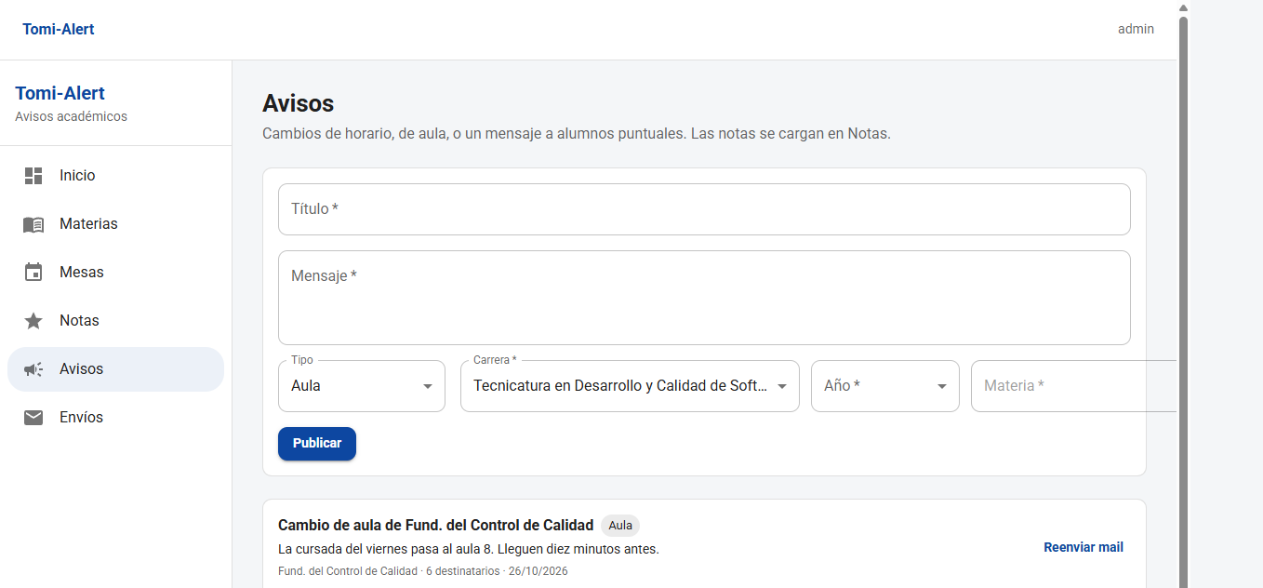
Figura 6. Publicación de avisos
Envíos es la prueba de que el canal se respetó. Cada fila tiene fecha, asunto, alumno, estado y detalle. El estado puede ser enviado, simulado, omitido o error. Simulado aparece cuando el entorno no sale de verdad por SMTP, o cuando el registro de demostración se cargó así. Omitido aparece cuando el alumno desactivó el mail. El filtro se hace en el servidor, no en el navegador: estado, alumno, un texto de asunto o detalle, y un rango de fechas. Si más adelante hay miles de filas, la pantalla sigue pidiendo una página de cincuenta y no el archivo completo.
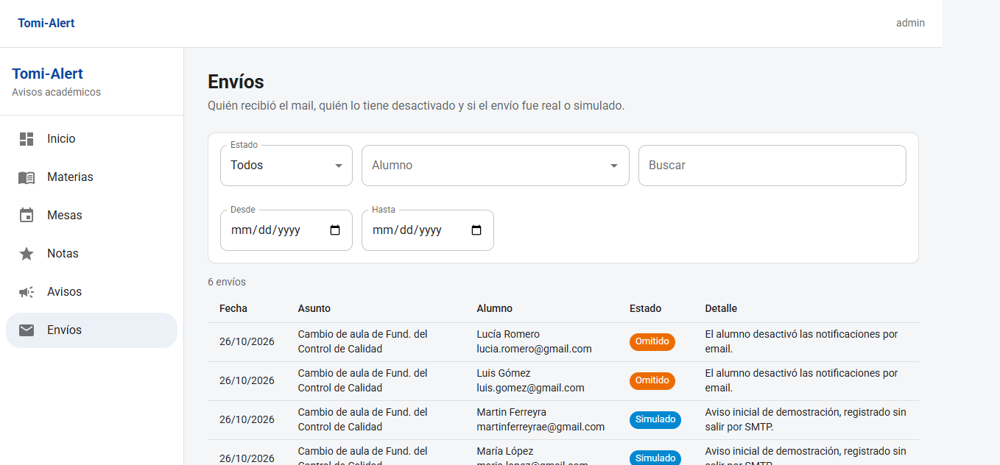
Figura 7. Envíos filtrados

Lo que ve el alumno
El alumno entra y ve sus materias: nombre, estado, aula, horario y, si está regular, si ya figura inscripto a la mesa. No ve el plan entero. Ve lo suyo.
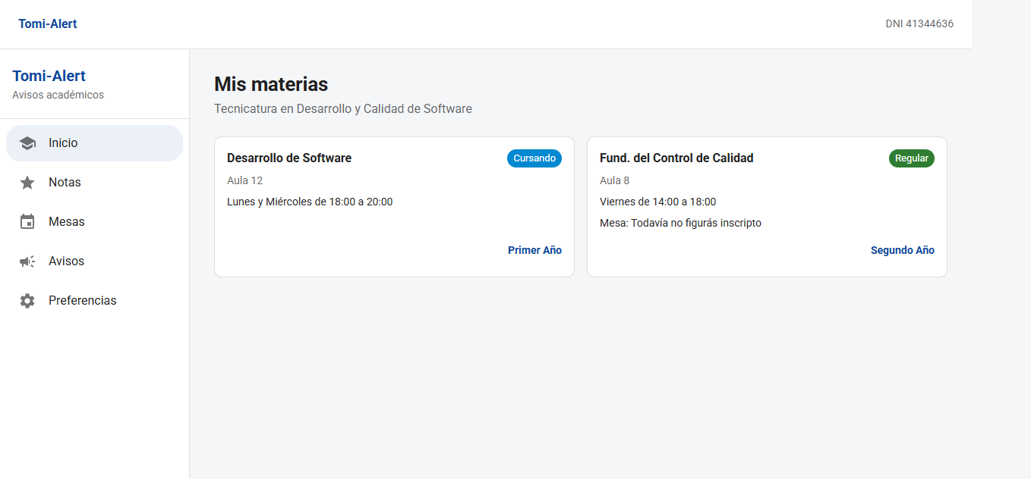
Figura 8. Mis materias
En Notas ve la instancia, el valor y la fecha. En Parciales y mesas ve la materia, el tipo, la fecha, el límite y el aula de las materias en las que está inscripto a la cursada. Esa lista no se esconde si todavía no se anotó a la mesa: la tarjeta de inicio es la que dice “todavía no figurás inscripto”. La fecha se muestra igual, porque el dato existe. En Avisos ve lo que le publicaron. En Preferencias apaga o enciende el mail y los mensajes de Tomi. Apagar el mail no esconde el aviso del panel. Apagar Tomi no borra el correo. Son dos llaves distintas.
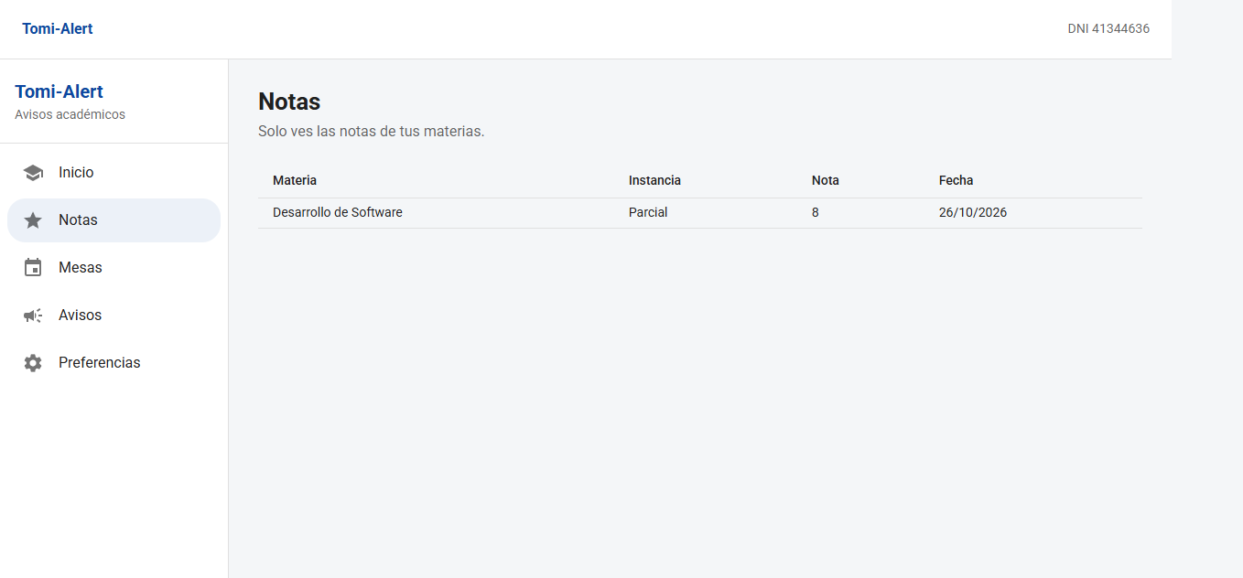
Figura 9. Notas del alumno
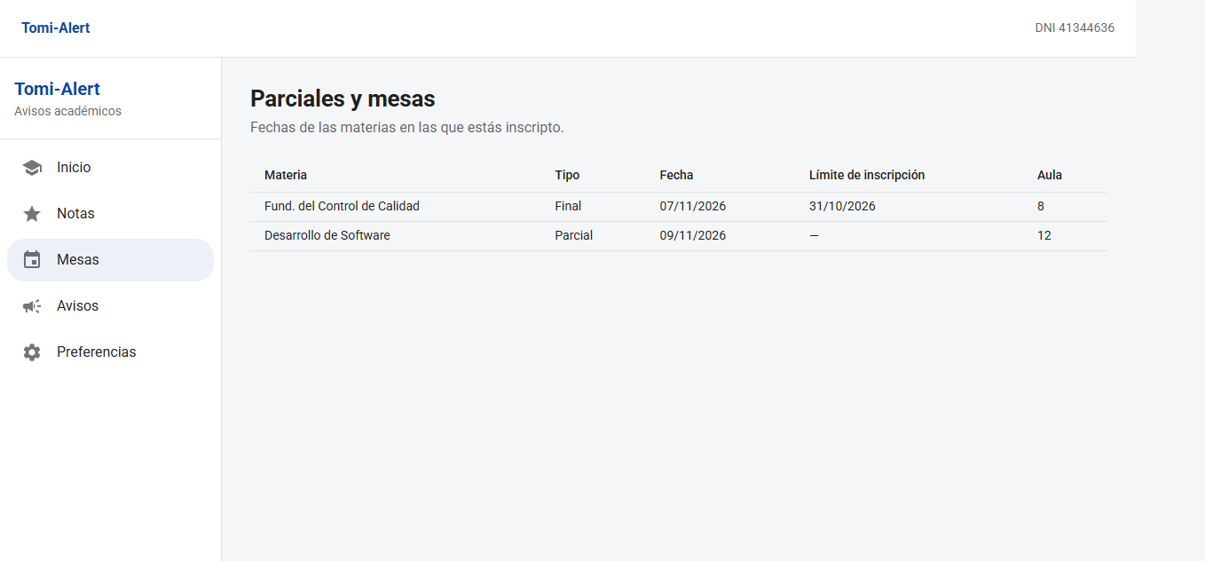
Figura 10. Parciales y mesas del alumno
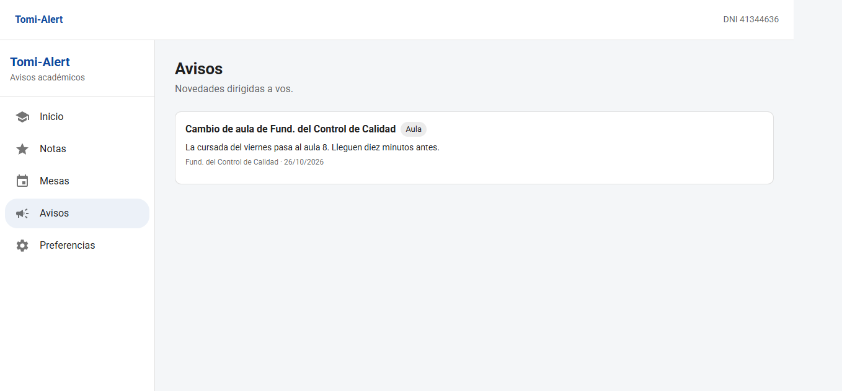
Figura 11. Avisos del alumno
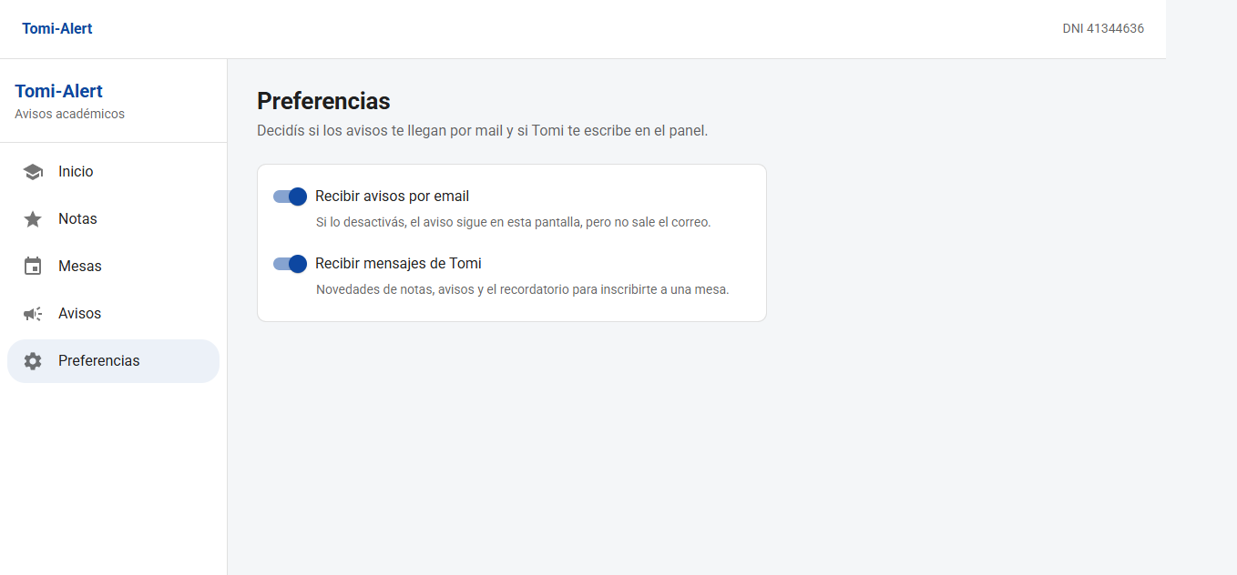
Figura 12. Preferencias
Tomi está en un botón del panel. Las respuestas rápidas cubren parciales, finales, notas, horarios, aulas e inscripción. El alumno también puede escribir con sus palabras. “Qué nota tengo en desarrollo de software” tiene que devolver el parcial cargado. “Notas de fund. del control de calidad”, si esa nota no existe, tiene que decir que no hay nota, no inventar un número.
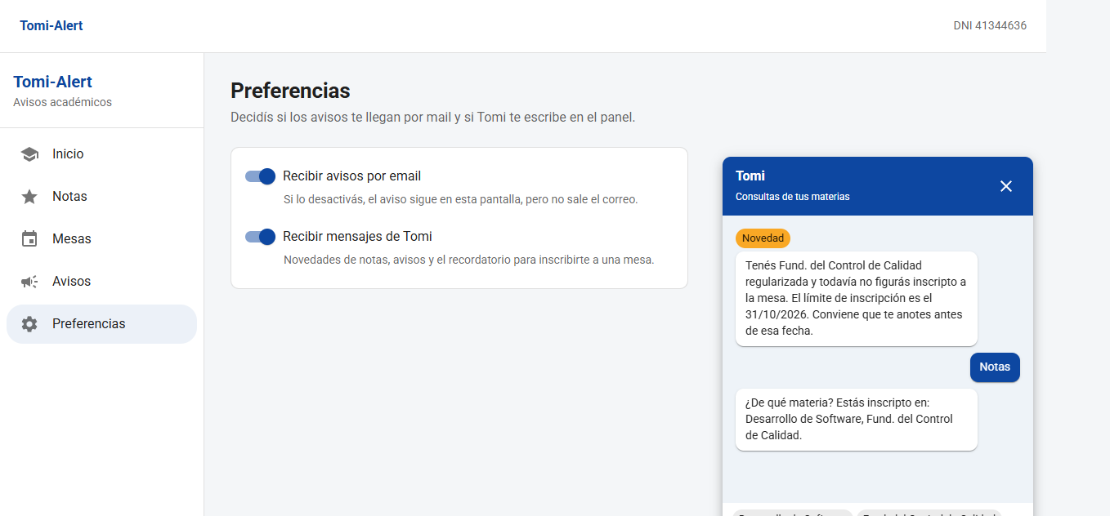
Figura 13. Chat de Tomi

Decisiones de diseño que se notan en el uso
La primera decisión fue no mezclar los avisos con las notas. Un aviso es una novedad de cursada o un mensaje. Una nota es una calificación. Si las dos salen por el mismo formulario, en la defensa no se puede explicar por qué una nota “se publicó”. Por eso Notas y Avisos son pantallas distintas, aunque las dos terminen en un mail y en un mensaje de Tomi.
La segunda fue mostrar el tipo Final o Parcial con mayúscula, y guardar el código en minúscula. Lo mismo pasa con Cursando y Regular. La interfaz habla en castellano. La base habla en códigos cortos, que las pruebas pueden comparar sin depender de una tilde.
La tercera fue el buscador de alumnos. Un select con todos los nombres sirve con doce personas y se rompe con cien. El componente pide dos letras, ignora acentos y muestra como máximo ocho coincidencias. Ese mismo criterio se usa al inscribir y al cargar una nota.
La cuarta fue el filtro de envíos en el servidor. Filtrar en el navegador, después de bajar las últimas doscientas filas, esconde justamente los envíos viejos que uno estaba buscando. El pedido lleva estado, alumno, texto y fechas. La respuesta trae la página y el total.
La quinta fue sacar del login los botones de demostración. Quedaban bien para desarrollar y mal para una entrega. Las credenciales están en el anexo, no en la pantalla.

Planificación
El trabajo se planificó el 2 de marzo de 2026 y se cerró el 19 de junio. Cada sprint duró dos semanas, de lunes a viernes. El tablero fue Trello. Las columnas, de izquierda a derecha, fueron Backlog, Bloqueado, Por hacer, En curso, Listo para prueba y Hecho. Una tarjeta no salta de Backlog a Hecho. Pasa por el curso y por la prueba. Si la prueba del recorrido falla, vuelve.
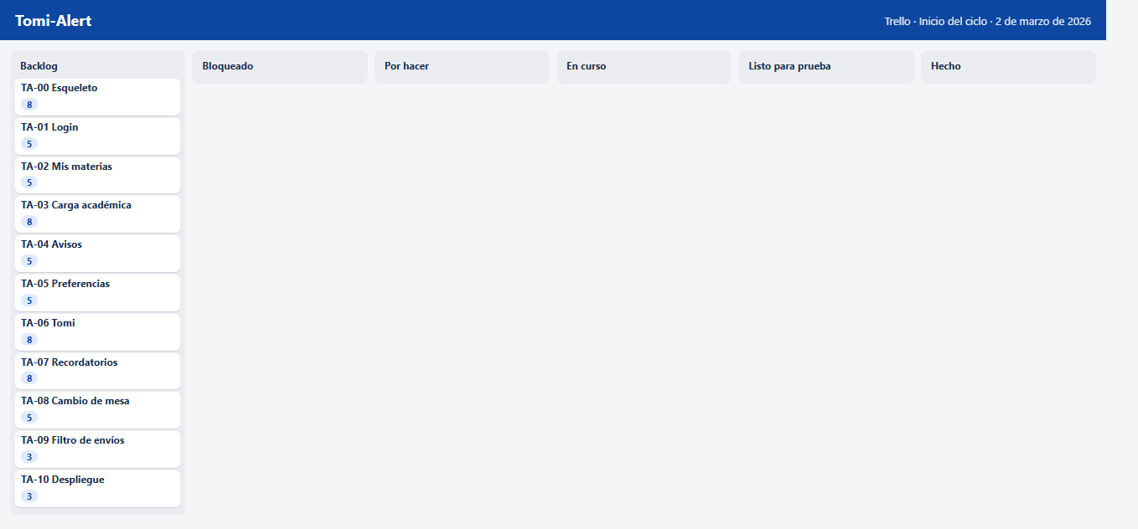
Figura 14. Tablero general al inicio del ciclo
Las figuras del tablero son una reconstrucción. Conservan las columnas, los códigos y los puntos con los que se trabajó, y muestran el estado al inicio y al cierre de cada sprint. No son una exportación automática de Trello: se armaron para esta memoria, porque el tablero real no se iba a poder abrir dentro del documento. El contenido de cada tarjeta sí es el de la historia. Una tarjeta de más, cuando aparece, es un arrastre con nombre propio, por ejemplo el pulido del marco o el aviso al cambiar una mesa, y sus puntos son los del carry over de ese cierre.
Cada tarjeta lleva un código, la historia en la forma “como / necesito / para”, una descripción corta, los criterios de aceptación y los story points. La escala usada es 1, 2, 3, 5 y 8. No se usó el 13. Una historia de 13 puntos, para una sola persona, es una historia que todavía no está cortada.
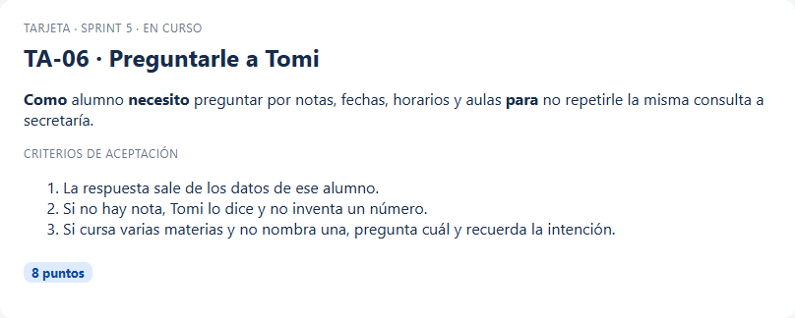
Figura 15. Ejemplo de tarjeta, con historia y criterios

Épicas
Hubo cuatro épicas.
Acceso. Entrar con documento, separar administración de alumno y no mostrar datos de un rol en el panel del otro.
Académico. Materias, inscripciones, mesas, notas y las pantallas del alumno para mirar lo propio.
Comunicación. Avisos, correo, preferencias, registro de envíos y el aviso cuando una fecha de mesa cambia.
Tomi. Consultas, recordatorios de mesa y el mensaje que acompaña a una nota o a un aviso, siempre condicionado por la preferencia.
El despliegue no fue una épica de producto. Fue una historia de cierre, TA-10, para dejar escrito dónde va cada capa cuando el trabajo salga del entorno local.

Historias de usuario
Los puntos de las historias de producto suman 52. El resto de la capacidad de cada sprint se usó en tareas de la misma historia: modelo, pruebas, semillas de datos y ajustes de pantalla. Esas tareas no tienen tarjeta propia para no duplicar el tablero. El sprint las cuenta dentro del número planificado.
TA-01. Como visitante necesito iniciar sesión con DNI o pasaporte para entrar al panel de mi rol. La administración entra con el usuario admin. 5 puntos. Criterios: una credencial inválida muestra error y no entra; admin abre /admin; un alumno abre /alumno.
TA-02. Como alumno necesito ver mis materias, el horario y el aula. 5 puntos. Criterios: solo aparecen materias en las que estoy inscripto; se distingue cursando de regular; si estoy regular, veo si ya figuro inscripto a la mesa.
TA-03. Como administración necesito mantener el aula, el horario, las inscripciones, las mesas y las notas. 8 puntos. Criterios: una nota fuera de 0 a 10 se rechaza; no se carga una nota a quien no está regular; el buscador de alumnos no lista a todos de entrada.
TA-04. Como administración necesito publicar un aviso de horario, de aula o un mensaje personalizado. 5 puntos. Criterios: el aviso de una materia lo ven sus inscriptos; un alumno de otra materia no lo ve; las notas no se cargan en esta pantalla.
TA-05. Como alumno necesito activar o desactivar el mail y los mensajes de Tomi. 5 puntos. Criterios: con el mail apagado el envío queda omitido y el aviso igual se ve en el panel; con Tomi apagado no llega el mensaje de chat.
TA-06. Como alumno necesito preguntarle a Tomi por notas, fechas, horarios y aulas. 8 puntos. Criterios: la respuesta sale de mis datos; si no hay nota, Tomi lo dice; si curso varias materias y no nombro una, pregunta cuál y recuerda la pregunta.
TA-07. Como alumno necesito que Tomi me avise cuando hay una novedad o cuando se acerca el límite de una mesa que tengo regularizada y no estoy inscripto. 8 puntos. Criterios: el recordatorio de esa mesa no se repite; si Tomi está desactivado, no llega; el plazo es de siete días.
TA-08. Como alumno necesito enterarme si crean, cambian o borran una mesa o un parcial de una materia mía. 5 puntos. Criterios: el mensaje trae la información nueva, o la cancelación; el mail respeta la preferencia; el envío queda en Envíos.
TA-09. Como administración necesito filtrar los envíos por estado, alumno, texto y fecha. 3 puntos. Criterios: el filtro corre en el servidor; Omitido no mezcla filas enviadas; si no hay coincidencias, la tabla lo dice.
TA-10. Como equipo necesito dejar documentado el destino de publicación del front, de la API y de la base. 3 puntos. Criterios: el front queda descrito para Vercel, la API para Render y la base para Atlas; queda escrito por qué no se usa Heroku.

Criterios de aceptación
Un criterio no es un deseo. Es una frase que se puede mostrar. “El sistema es usable” no es un criterio. “Luis Gómez aparece en Envíos con estado Omitido después del aviso de Fundamentos del Control de Calidad” sí lo es. Por eso las historias de arriba se escribieron con nombres del seed y no con “un usuario cualquiera”.
La prueba de una historia de Tomi tiene dos capas. La primera es automática: el motor, con la frase y el contexto, devuelve el texto esperado. La segunda es manual: la misma frase, escrita en el chat del panel, muestra ese texto. Si solo pasa una de las dos, la tarjeta se queda en Listo para prueba.

Story points
La escala es la de Fibonacci cortada en 8. Un 1 es un ajuste de texto. Un 2 o un 3 es una pantalla que ya tiene modelo. Un 5 cruza dos capas, por ejemplo la preferencia y el registro del mail. Un 8 cruza reglas, datos del alumno y una conversación de más de un turno. TA-06 y TA-07 están en 8 por eso, no porque el chat “se vea grande”.
No se estimó en horas. Con una sola persona, la hora miente: una tarde de interfaz puede no mover una historia, y una mañana de pruebas puede cerrarla. El punto mide incertidumbre, no reloj.

Definición de hecho
Una tarjeta pasa a Hecho cuando se cumplen las cuatro condiciones, no cuando el código compila.
La primera es el criterio de aceptación, escrito antes de la review, con un dato que se puede señalar. “Funciona el mail” no alcanza. “Luis Gómez queda omitido y Martin queda simulado o enviado” sí.
La segunda es el lugar donde se muestra. Una historia de pantalla se muestra en la pantalla. Una historia de Tomi se muestra en el chat y, además, en la prueba automática que fija la frase. Si solo pasa una de las dos, la tarjeta se queda en Listo para prueba.
La tercera es el registro. Si la historia toca el correo, tiene que haber una fila en Envíos para el que recibió y para el que no. Si la historia toca el chat proactivo, el mensaje está en el hilo y no se duplica al repetir la acción. El recordatorio de mesa no crea fila de correo. Esa ausencia también es parte del criterio, y está dicha para que nadie busque en Envíos un mensaje que vive solo en el chat.
La cuarta es el alcance. La tarjeta no se agranda el viernes para incluir la idea que apareció el jueves. Esa idea va a Backlog o se descarta. Recuperar la contraseña, la aplicación móvil y el modelo de lenguaje se descartaron de este ciclo. Quedaron en el trabajo futuro, no en una tarjeta a medio hacer.
El carry over es la forma honesta de no cumplir la cuarta a escondidas. Si el viernes el criterio no se puede mostrar, la tarjeta no está hecha y sus puntos pasan. El sprint 1 dejó el marco. Del sprint 2 al 5 quedó abierto el aviso al cambiar una mesa, hasta que el sprint 6 lo cerró junto con el filtro. Marcarlos hechos en el sprint en que se desearon habría dejado la tabla de velocidad en una recta, y la recta no es lo que pasó.

Presupuesto del proyecto
El presupuesto es ilustrativo. No es una cotización ni un gasto rendido. Sirve para ubicar el trabajo en el orden de magnitud que la materia pide.
Se toma un perfil fullstack junior durante cuatro meses, de marzo a junio de 2026, que es la ventana real de los sprints. En un mercado local de referencia académica, ese perfil se puede pensar en el orden de un jornal junior de dedicación parcial, compatible con seguir cursando. No se publica un monto cerrado porque el documento no acompaña recibos y un número inventado con precisión de pesos quedaría peor que la estimación cualitativa.
Las herramientas de gestión y de publicación se eligieron para que el costo de práctica sea cero o el plan gratuito del servicio. Trello, en el uso que hizo este proyecto, no exige un plan pago. GitHub aloja el repositorio. MongoDB Atlas tiene un cluster compartido suficiente para la demostración. Vercel tiene un plan hobby para el front. Render tiene un plan gratuito con las limitaciones conocidas de suspensión por inactividad, aceptables para una defensa y no para una secretaría en producción. Heroku se descartó: el producto sigue existiendo, pero el dyno gratuito se retiró en 2022 y el plan más bajo es pago. Para una tesis, pagar un dyno no agrega nada que Render no resuelva.
El correo de práctica usa una cuenta de Gmail dedicada, infoalumnosunsta@gmail.com, con una contraseña de aplicación. Esa contraseña no se transcribe en esta memoria. Vive en el entorno del servidor.
Si el mismo producto se contratara afuera, el costo dominante no sería el hosting. Sería el tiempo de la persona que cubre los tres roles. El hosting, en el recorte de este MVP, es la parte barata.

Arquitectura de la aplicación
La aplicación tiene tres capas. La separación no es un dibujo para la carátula: es la razón por la que una prueba del motor no necesita abrir el navegador, y por la que el navegador no decide si un mail sale.
Presentación. React 18, Vite, Material UI, React Router y Axios. Hay dos árboles de rutas, /admin y /alumno, detrás de un control de sesión. El token JWT se guarda en el navegador y se manda en el encabezado Authorization. Si no hay token, cualquier ruta protegida vuelve al login.
Aplicación. Node.js y Express. Las carpetas separan rutas, controladores, modelos, middleware, servicios y el chat. La contraseña se guarda con bcrypt. El rol es admin o alumno. No hay un tercer rol.
Datos. MongoDB, accedido con Mongoose. En desarrollo la base se llama tomi-alert, en la máquina local. Las pruebas usan otra base, tomi-alert-test, para no borrar la demostración.

Front end
El cliente corre en el puerto 5173. Vite proxea /api hacia el puerto 4000, así el navegador habla con un solo origen durante el desarrollo. En producción esa unión la resuelve la variable de origen permitido en el servidor, CLIENT_ORIGIN, y la URL pública de la API.
Las pantallas de administración son inicio, materias, mesas, notas, avisos y envíos. Las del alumno son inicio, notas, mesas, avisos y preferencias. El chat es un panel flotante, no una ruta. Así Tomi está en cualquier pantalla del alumno y no obliga a salir de la materia que se estaba mirando.
El front no formatea la verdad del negocio. Si el servidor dice que la nota no corresponde, la pantalla muestra el mensaje. Si el servidor dice que el envío fue omitido, la pantalla no lo pinta de verde.

Back end
La API escucha en el puerto 4000. Al arrancar conecta la base y programa el cron de recordatorios a las 8, hora de Argentina. El mismo trabajo se puede disparar a mano desde el inicio de administración, porque en una defensa no se puede esperar al día siguiente.
Los controladores de avisos, notas y mesas no envían el correo ellos mismos, línea por línea. Llaman a un servicio de notificación. Ese servicio mira la preferencia del alumno. Si el mail está activo, intenta el envío y registra el resultado. Si está apagado, registra la omisión con un texto fijo: el alumno desactivó las notificaciones por email. Si Tomi está activo y el llamado trae un mensaje para el chat, lo agrega a la conversación. Reenviar un aviso no repite el chat. El mensaje proactivo ya se escribió.
Nodemailer arma el transporte. Si hay host SMTP, usa ese host. En el entorno de este proyecto el host es smtp.gmail.com, puerto 587, sin conexión segura implícita, con la cuenta dedicada. Si se define SKIP_SMTP, el envío no sale y el registro queda como simulado. Esa llave existe para las pruebas automáticas y para poder desarrollar sin escribirle a nadie.

Base de datos
Las colecciones que importan son estas.
Usuarios. Nombre, documento, tipo de documento, correo, contraseña hasheada, rol y legajo. El legajo de los alumnos de demostración sigue la forma UIA7 y cuatro dígitos, por ejemplo UIA70035. El documento de administración es la cadena admin, no un DNI.
Materias. Código, nombre, año, orden, aula y horario. El horario se guarda en minúscula (“lunes y miércoles…”) para que Tomi pueda decir “se cursa lunes…”. La pantalla pone la mayúscula al mostrar.
Inscripciones. Alumno, materia, estado (cursando o regular) y si está inscripto a la mesa. Esa última marca solo importa cuando el estado es regular.
Notas. Alumno, materia, instancia (parcial, recuperatorio o final), valor de 0 a 10 y fecha de carga. El formulario ofrece las tres. La semilla usa parcial y final.
Mesas. Materia, tipo (parcial o final), fecha, límite de inscripción y aula.
Avisos. Título, cuerpo, tipo (horario, aula o personalizado), materia opcional, destinatarios y autor.
Preferencias. Mail activo y Tomi activo, por alumno.
Conversaciones y mensajes. Un hilo por alumno. Un mensaje de Tomi puede ser proactivo y llevar un tipo: aviso, nota, cambio de mesa o recordatorio.
Envíos. Alumno, aviso opcional, título, estado (enviado, simulado, omitido o error), detalle y cuerpo. Hay índices por fecha, por estado, por alumno y por aviso, porque el filtro de la pantalla consulta por esos campos.

El motor de Tomi
El motor no llama a ningún servicio externo. Recibe el texto y el contexto del alumno: sus materias, sus notas, sus mesas y sus avisos.
Primero normaliza. Minúsculas, sin acentos, sin signos. “Fund. del Control de Calidad” y “fundamentos del control de calidad” se pueden comparar sin pelear con la tilde.
Después elige intención. Cada intención tiene palabras y una prioridad. Inscripción pesa más que final, porque “fecha límite del final” habla de anotarse, no de pedir la fecha suelta. Si no hay palabras conocidas, Tomi ofrece las opciones.
Si la intención necesita una materia y el mensaje no alcanza para elegir una sola, y el alumno tiene varias, Tomi pregunta y deja la intención pendiente. El turno siguiente, si el alumno contesta con el nombre, no tiene que repetir la pregunta. Si el alumno tiene una sola materia, Tomi la asume. Si nombra una materia en la que no está inscripto, lo dice.
Las respuestas son plantillas. Una nota se dice con la instancia y el valor. Una mesa se dice con la fecha, el aula y el límite. Un recordatorio de inscripción menciona la fecha límite. Nada de eso se redacta en el momento con un modelo. Por eso un test puede afirmar el texto completo.

Carpetas y responsabilidades
El repositorio es un monorepo. En la raíz, un comando de desarrollo puede levantar el cliente y el servidor juntos. Cada uno también arranca solo. Esa separación se usó todo el ciclo: las pruebas del servidor no necesitan Vite, y el front se puede mirar aunque se esté tocando un controlador.
En client viven las pantallas, el marco con el menú, el buscador de alumnos y el chat flotante. No hay una carpeta de reglas de negocio. Si una pantalla necesita saber si el alumno está regular, le pregunta a la API.
En server/src el corte es el habitual de Express. routes declara el verbo y quién puede llamarlo. controllers lee el pedido y escribe la respuesta. models declara las colecciones. services concentra lo que no es de una sola pantalla: el correo, la notificación y el armado del contexto de Tomi. chat es el motor, sin Express y sin Mongoose. middleware revisa el token y el rol. seed carga la demostración y, si el proceso está en producción, se niega a borrar la base salvo que se lo pida a propósito.
Ese último freno existe porque el seed borra usuarios, materias, notas, avisos y mensajes antes de volver a crearlos. En la máquina de desarrollo es lo correcto. Contra Atlas, tiene que ser una decisión, no un efecto de arrancar el servidor.

Catálogo de la API
Todos los recursos cuelgan de /api. El login es el único pedido de escritura que no lleva token. El resto pasa por requireAuth. Donde la tabla dice admin, un alumno recibe un rechazo. Donde dice alumno, administración no usa esa ruta: sus pantallas son otras.
Método y ruta | Quién | Para qué
GET /api/health | cualquiera | Responde que la API está viva. Sirve al publicar, antes de culpar al front.
POST /api/auth/login | cualquiera | Recibe documento y contraseña. Devuelve el token y el usuario, sin la clave.
GET /api/auth/me | sesión | Devuelve quién es el token. El front lo usa al recargar.
GET /api/careers | sesión | Lista la carrera. Hoy hay una: la tecnicatura.
GET /api/subjects | sesión | Lista el plan. El alumno no usa esta lista para ver materias ajenas: su inicio sale de sus inscripciones.
PUT /api/subjects/:id | admin | Cambia aula y horario. No crea materias nuevas.
GET /api/enrollments | sesión | Inscripciones. El alumno ve las suyas.
POST /api/enrollments | admin | Anota a un alumno en una materia.
PATCH /api/enrollments/:id | admin | Cambia cursando o regular, y la marca de mesa.
GET /api/students | admin | Devuelve los alumnos, con nombre, mail y legajo. El buscador de la pantalla no abre opciones hasta las dos letras y muestra como máximo ocho.
GET /api/exams | sesión | Fechas. El alumno ve las de sus materias.
POST /api/exams | admin | Crea una fecha y dispara el aviso.
PUT /api/exams/:id | admin | Edita la fecha y dispara el aviso con el dato nuevo.
DELETE /api/exams/:id | admin | Borra la fecha y avisa la cancelación.
GET /api/grades | sesión | Notas. El alumno solo ve las propias.
POST /api/grades | admin | Carga una nota de 0 a 10 a un alumno regular y notifica.
GET /api/stats | admin | Los números del inicio: alumnos, materias, avisos y envíos.
GET /api/notices | sesión | Avisos. El alumno ve los que lo tienen como destinatario.
POST /api/notices | admin | Publica un aviso de horario, aula o personalizado, y notifica.
POST /api/notices/:id/resend | admin | Vuelve a intentar el correo. No escribe otra vez en el chat.
GET /api/preferences | alumno | Lee las dos llaves, mail y Tomi.
PUT /api/preferences | alumno | Las cambia. El efecto es para el próximo aviso, no reescribe el pasado.
GET /api/chat | alumno | Mensajes del hilo, incluidos los proactivos.
POST /api/chat | alumno | Manda una frase. El motor responde y puede dejar una intención pendiente.
POST /api/chat/read | alumno | Marca leído, para que el botón deje de mostrar el aviso.
GET /api/mail-logs | admin | Envíos paginados, con estado, alumno, texto y rango de fechas.
POST /api/reminders/run | admin | Corre a mano el mismo trabajo que el cron de las 8.

La respuesta de envíos no es un arreglo suelto. Es un objeto con items, total, page y limit. Si el cliente no pide límite, el servidor usa doscientos, que es lo que necesitan las pruebas. La pantalla pide cincuenta. El máximo aceptado es cien. Así la interfaz no puede pedir “todos” el día que la tabla deje de entrar en una página.
El texto de búsqueda se escapa antes de usarse como expresión regular. Un alumno que se llame con un punto o un paréntesis no rompe la consulta ni se convierte en un patrón. El rango de fechas se interpreta como día de Argentina, no como medianoche UTC, porque un envío de las nueve de la noche no tiene que caer en el día siguiente.

Diccionario de datos
Los nombres de abajo son los de las colecciones. El identificador de Mongo no se lista: todas lo tienen, y las relaciones lo usan.
Usuarios. name, document único y en minúscula, documentType (dni o pasaporte), email único, password con hash, role (admin o alumno) y legajo. El documento de administración es la cadena admin. No es un DNI, y el login lo trata igual que a cualquier otro documento: lo busca y compara la clave.
Carrera. name y code. El código sembrado es TDCS.
Materias. career, year (1, 2 o 3), order, code en mayúscula, name, classroom y schedule. El horario se guarda como lo va a decir Tomi, en minúscula. La pantalla capitaliza al mostrar. El plan sembrado tiene veintiún materias: nueve de primer año, ocho de segundo y cuatro de tercero. No se dan de alta desde la interfaz.
Inscripciones. student, subject, status (cursando o regular) e inscribedToExam. La marca de mesa solo se interpreta cuando el estado es regular. Un alumno que cursa no está “inscripto a la mesa”: todavía no regularizó.
Notas. student, subject, instance (parcial, recuperatorio o final), score entre 0 y 10, y loadedAt. El controlador rechaza la carga si la inscripción no está regular. La semilla, que escribe directo en la colección para armar la demostración, no pasa por esa puerta. Por eso el recorrido de la defensa distingue “nota que ya vino con el seed” de “nota que cargó administración en la pantalla”.
Mesas. subject, type (parcial o final), date, inscriptionDeadline y classroom. El parcial de cursada puede no tener límite de inscripción. El final sí lo tiene en los datos de demostración, porque el recordatorio lo necesita.
Avisos. title, body, type (horario, aula o personalizado), subject opcional, recipients y author. No existe el tipo nota. Si alguien busca una calificación, está en la colección de notas.
Preferencias. student único, emailEnabled y tomiEnabled. Las dos nacen activas. La semilla apaga el mail de Luis, Lucía y Mateo, y apaga Tomi en María y en Mateo. El resto queda con los dos canales.
Conversación. student único y pendingIntent. Esa intención es la pregunta que Tomi hizo y todavía no respondieron: notas, parciales, u otra. Si llega un mensaje que ya nombra la materia, la intención se limpia.
Mensajes. conversation, author (alumno o tomi), text, proactive, read y meta. Un mensaje proactivo guarda en meta de qué se trata, para no repetir el mismo recordatorio de mesa. Reenviar un aviso no crea otro mensaje: el chat ya tiene el primero.
Envíos. notice opcional, title, student, status, detail y body. El estado es enviado, simulado, omitido o error. Hay índices por fecha, por estado y fecha, por alumno y fecha, y por aviso y fecha. El filtro de la pantalla usa esos campos. Sin índice, la consulta seguiría siendo correcta y dejaría de ser barata el día que la tabla crezca.

Cómo sale una notificación
Conviene seguir un aviso de aula, porque es el caso que la defensa abre primero.
Administración completa título, texto, tipo Aula, carrera, año y materia, y publica. El controlador guarda el aviso con la lista de inscriptos de esa materia. Después llama al servicio de notificación, una vez por destinatario.
Para cada alumno el servicio mira la preferencia. Si no hay documento de preferencia, las dos llaves se toman como activas. Si el mail está apagado, no se intenta el envío: se registra omitido con el texto de que el alumno desactivó las notificaciones. Si el mail está activo y la variable SKIP_SMTP vale true, no sale nada a internet y el registro queda simulado. Si el mail está activo y hay un host configurado, se intenta el envío. Si el servidor acepta, el estado es enviado y el detalle guarda el identificador del mensaje. Si el servidor no se puede contactar, el estado no se pierde: queda simulado, y el detalle explica que no se pudo contactar y por qué. El valor error existe en el modelo y en el filtro de la pantalla, para poder distinguirlo el día que se decida marcarlo así. El camino de hoy, cuando falla la red, prefiere dejar la fila como simulada antes que no dejar fila.
Si no hay host y tampoco está SKIP_SMTP, Nodemailer abre una cuenta de prueba en un servicio desechable y manda el mensaje ahí. Eso sirve para mirar el correo en un laboratorio sin escribirle a nadie, y el registro queda enviado con una dirección de previsualización. No es el modo de la defensa ni el de las pruebas automáticas. Esas usan SKIP_SMTP. El destino real usa el SMTP de Gmail.
En el mismo paso, si Tomi está activo, se agrega un mensaje proactivo al hilo. Si Tomi está apagado, el hilo no se toca. María puede tener el mail en simulado o enviado y el chat en silencio. Luis puede tener el mail en omitido y el chat con el mensaje. Las dos combinaciones son el producto, no un caso raro.
La nota recorre el mismo servicio. Cambia el origen: no hay un aviso con tipo, hay una calificación. El texto del chat lo arma el motor, con la instancia y el valor. El de la mesa también: alta, edición o baja, con la fecha, el aula y el límite, o con la cancelación.
El recordatorio es el único que no nace de un botón de publicar, y también el único que no manda correo. A las 8, hora de Argentina, y también cuando administración pulsa el botón del inicio, se buscan finales cuyo límite de inscripción caiga entre ahora y los próximos siete días. Para cada uno se miran las inscripciones regulares que todavía no tienen la marca de mesa. Si Tomi está apagado, se saltea. Si el hilo ya tiene un mensaje con el identificador de esa mesa, se saltea. Si no, se escribe el texto del recordatorio y nada más. No aparece una fila en Envíos por este camino. El botón existe porque en una defensa no se puede esperar al día siguiente para mostrar el cron. Reenviar un aviso, en cambio, vuelve a recorrer el correo y no manda tomiMeta: por eso el chat no se duplica.

Sesión
La contraseña no se guarda en claro. El seed y el alta usan bcrypt. El login compara contra el hash. Una clave mala no dice si falló el documento o la clave: alcanza con no entrar.
El token es un JWT. Viaja en el encabezado Authorization. El front lo guarda para no pedir la clave en cada pantalla. Si no está, la ruta protegida vuelve al login. El rol viaja en el usuario que devuelve el servidor, y las rutas de admin lo vuelven a mirar. Ocultar un botón no es la seguridad: un alumno que arme el pedido a mano recibe el rechazo igual.
En desarrollo, Vite recibe el navegador en el puerto 5173 y reenvía /api al puerto 4000. El navegador habla con un solo origen y no aparece un error de CORS en el día a día. En el destino publicado esa comodidad no está. CLIENT_ORIGIN tiene que ser la URL del front, y el front tiene que conocer la URL pública de la API. Si se publica uno y se olvida el otro, el síntoma es un panel que no carga, con la API sana. Por eso el capítulo de despliegue insiste en el orden.
Durante el desarrollo apareció un fallo que se parecía a este y no lo era. El proceso del servidor, al vigilar toda su carpeta, se reiniciaba la primera vez que una librería de codificación leía un archivo grande. El reinicio cortaba el primer pedido después del login y el panel decía que no podía traer los datos. Al actualizar, andaba, porque el archivo ya estaba leído. Se limitó la vigilancia a server/src. El primer ingreso dejó de cortarse. Queda contado acá, y no en el capítulo de negocio, porque no es una regla de la secretaría: es una regla de cómo se levanta el entorno.

Las frases que Tomi puede decir
Cada intención tiene una plantilla. No hay un párrafo que se redacte en el momento. Si la defensa escucha otra oración, o el dato cambió o el motor no es el que se está ejecutando. Las frases de abajo son las del código. Los ejemplos usan a Martin Ferreyra, que cursa Desarrollo de Software y tiene Fund. del Control de Calidad regularizada, sin nota y sin inscripción a la mesa.
Saludo. Si el mensaje solo saluda, Tomi se presenta y lista lo que sabe hacer: fechas de parciales y finales, horarios, aulas, notas y avisos. No consulta la base para eso.
Ayuda. Responde que se le puede preguntar por parciales, finales, notas, horarios, aulas o por la inscripción, y avisa que si hay más de una materia hay que nombrarla.
Avisos. No pide materia. Lista hasta cinco títulos recientes. Si no hay, dice que no hay avisos nuevos. El cuerpo del aviso no se resume: el título alcanza para reconocer la novedad, y el texto completo está en la pantalla de Avisos.
Parciales. Si no hay uno cargado para esa materia, lo dice. Si hay, lista la fecha y, cuando existe, el aula. No mezcla los finales.
Finales. Lista la fecha, el aula y el límite de inscripción. Si no hay mesa, dice que no hay mesas de final cargadas. Un parcial no aparece en esta respuesta aunque la palabra “fecha” se parezca.
Inscripción. Acá la plantilla mira el estado, no solo la fecha. Si la materia se está cursando, Tomi dice que para anotarse hay que tenerla regularizada y repite el estado actual. Si está regularizada y no hay mesa, lo dice. Si está regularizada y ya figura inscripto, nombra la fecha de la mesa. Si está regularizada y no figura inscripto, nombra la mesa y el límite. Martin, sobre Fund. del Control de Calidad, cae en este último caso. Sobre Desarrollo de Software, cae en el primero, porque la está cursando.
Notas. Si no hay ninguna, la frase es “No tenés nota cargada en” y el nombre de la materia. Si hay, lista cada instancia con su valor. La instancia sale como está guardada, en minúscula: parcial, recuperatorio o final. Las tablas de la pantalla ponen la mayúscula. El chat no, porque la prueba automática compara el código. Martin, al preguntar por Desarrollo de Software, tiene que ver el parcial con 8. Al preguntar por Fund. del Control de Calidad, antes de que administración cargue una nota en el ensayo, tiene que oír que no hay nota.
Horario. “se cursa” y el texto guardado. Para Desarrollo de Software es lunes y miércoles de 18:00 a 20:00. Si el horario estuviera vacío, Tomi dice que no hay horario cargado, no inventa un día.
Aula. “se cursa en el aula” y el número. Desarrollo de Software es el aula 12. Fund. del Control de Calidad, en la semilla, es el aula 8, que es también el aula del aviso de demostración.
Cuando faltan datos para elegir. Si la intención necesita una materia, el alumno tiene varias y el mensaje no alcanza para una sola, Tomi pregunta “¿De qué materia?” y nombra las de la inscripción. Deja la intención pendiente. El turno siguiente, si el alumno contesta con el nombre, no tiene que repetir “quiero la nota”. Si nombra una materia en la que no está inscripto, la frase es “No estás inscripto en” ese nombre, y no se dice el aula ni la nota de un compañero. Si el nombre coincide con más de una materia suya, como Álgebra I y Álgebra II en otro alumno, pregunta “¿De cuál?” y ofrece solo esas.
Cuando no entiende. Un texto sin palabras conocidas no se adivina. La frase dice que no está seguro y ofrece parciales, finales, notas, horarios, aulas, inscripción y avisos. Las mismas seis respuestas rápidas del botón cubren el camino feliz sin escribir.
Los mensajes que Tomi escribe solo usan otras cuatro plantillas, y tampoco se improvisan.
Novedad. “Hay una novedad de” la materia, el título y el cuerpo. Si el aviso no tiene materia, se omite el “de”.
Nota cargada. “Se cargó una nota de” la instancia “en” la materia, y el valor. La instancia, otra vez, es el código.
Mesa creada. “Se creó un final de” o “un parcial de”, la fecha, el aula si hay, y el límite si es final.
Mesa modificada. “Se modificó el final” o “el parcial”, con la fecha nueva, el aula y el límite.
Mesa eliminada. “Se eliminó el final” o “el parcial”. El verbo cambia a pasado: el aula era, el límite era, estaba previsto para. No dice que la mesa sigue en pie.
Recordatorio. “Tenés” la materia “regularizada y todavía no figurás inscripto a la mesa. El límite de inscripción es el” día. “Conviene que te anotes antes de esa fecha.” Es la frase que Martin tiene en el chat cuando el límite de Fund. del Control de Calidad cae dentro de la ventana. No se manda por correo.
La prioridad entre palabras evita un equívoco concreto. Inscripción pesa más que final. “Me quiero inscribir al final” no devuelve la fecha suelta: devuelve el estado de la inscripción. Un saludo pegado a una consulta, “hola, qué nota tengo”, se lee como notas, porque la consulta suma más que el saludo. Si las dos palabras empatan en cantidad de coincidencias, gana la de mayor prioridad. Por eso el orden del arreglo de intenciones no es decorativo: es el desempate.

Testing dentro de la arquitectura
Las pruebas del motor importan funciones puras. No levantan Express. Las pruebas de flujo levantan la aplicación contra tomi-alert-test, siembran los datos y recorren login, aviso, nota, cambio de mesa y recordatorio. Las dos suites se corren con npm test desde el servidor. El detalle de los casos está en el capítulo de testing.
El cliente no tiene una suite de interfaz automática. La verificación de pantallas se hizo en el navegador, sobre el recorrido de la defensa y sobre los filtros y los formularios que se fueron sumando. Esa decisión está dicha para que no se lea como un olvido.

Ejecución
Cada sprint se cierra con el mismo esquema: qué se quería, qué pasó con el tablero, qué quedó usable y qué se anotó para el siguiente. Las fechas son las del calendario de trabajo, de marzo a junio de 2026. De julio a octubre no hubo sprint de producto. Hubo revisión de esta memoria.
La semana no se partió en ceremonias largas. El lunes se miraba el tablero y se decidía qué entraba, contando el arrastre. De martes a jueves se construía y se probaba el criterio de la tarjeta que estaba en curso, no el del sprint entero. El viernes se movía a Hecho solo lo que se podía mostrar, se anotaba el carry over y se escribía la retrospectiva en pocas líneas. No hubo daily de pie. Con una sola persona, la daily es el tablero abierto al empezar.
Una tarjeta pasa por Por hacer, En curso y Listo para prueba antes de Hecho. Listo para prueba significa que el criterio está escrito y el recorrido todavía no se mostró. Si el recorrido falla, la tarjeta vuelve. No se cierra “con observaciones”. Las figuras de este capítulo muestran el tablero al cierre de cada sprint, reconstruido con las mismas columnas.

Sprint 0. Del 2 al 13 de marzo
El objetivo era tener un lugar donde pararse: repositorio, modelo, semilla de datos y la decisión de que Tomi no iba a ser un modelo de lenguaje. Se planificaron 8 puntos. Se completaron 8. No hubo carry over.
En el tablero, las tarjetas de producto seguían en Backlog. En En curso estaban el esqueleto del monorepo y la semilla. El monorepo tiene un cliente y un servidor. El servidor se puede arrancar solo. La raíz puede levantar los dos con un solo comando, cuando la herramienta de concurrencia está instalada.
La semilla carga la tecnicatura, el plan de tres años, doce alumnos y un conjunto de inscripciones que intenta parecerse a una carrera en marcha. Juan Díaz cursa todo primer año. Valentina Ortiz regularizó primero y cursa segundo. Facundo Molina regularizó primero y segundo, y cursa tercero, con las mesas de segundo todavía abiertas. María López está en tercero y arrastra materias de segundo. El resto cursa un tramo, no el año completo. Martin, Luis y María quedan marcados para la defensa: mail y Tomi activos, mail apagado, y Tomi apagado, en ese orden.
La retrospectiva fue corta. El seed, al principio, apuntaba a correos viejos y a una alumna que ya no estaba en la lista. Se corrigió antes de construir pantallas encima. También quedó anotado que el proceso de desarrollo, al vigilar toda la carpeta del servidor, se reiniciaba cuando una librería de codificación cargaba un archivo por primera vez. Ese reinicio cortaba el primer pedido después del login. Se resolvió más adelante, limitando la vigilancia a la carpeta de código. En el sprint 0 alcanzó con dejarlo escrito para no confundirlo con un error de negocio.
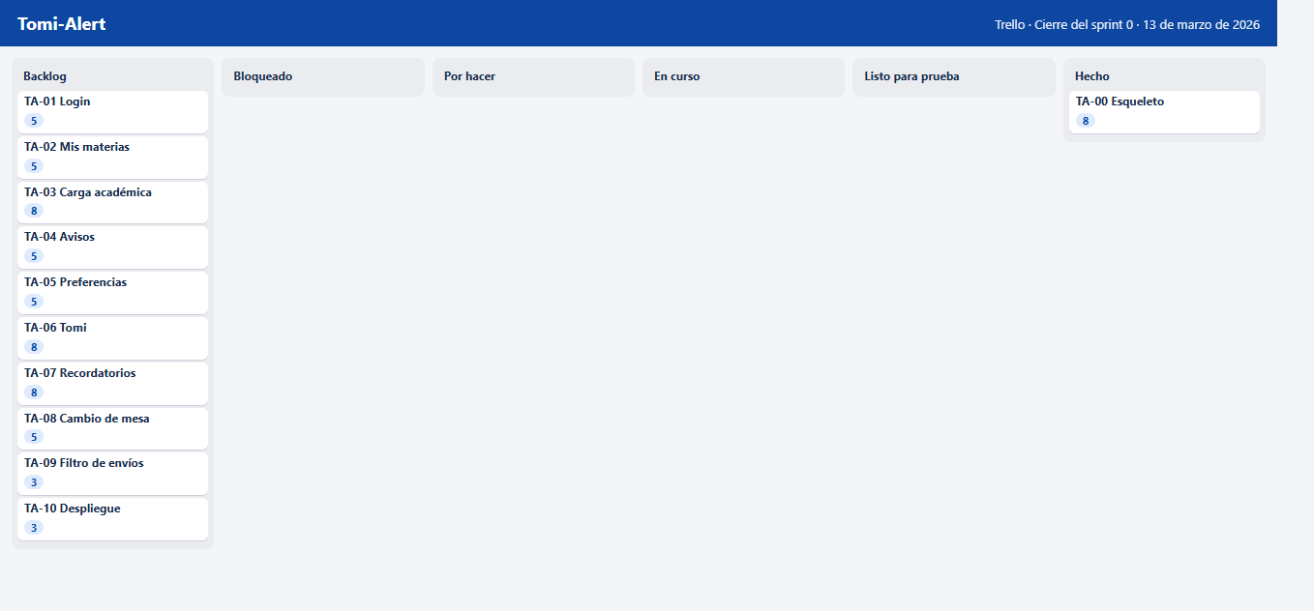
Figura 16. Cierre del sprint 0, 13 de marzo de 2026

Sprint 1. Del 16 al 27 de marzo
El objetivo era entrar y caer en el panel correcto. Planificado: 13. Completado: 10. Carry over: 3, el pulido del marco de navegación, que pasó al sprint 2.
TA-01 se cerró. El login distingue documento y contraseña. Una credencial mala no abre nada. Administración entra a /admin. Un alumno entra a /alumno. El token se pide en las rutas protegidas.
El marco, con el menú lateral, el nombre de quien está adentro y el cierre de sesión, quedó usable pero todavía incómodo en pantallas chicas. Esos 3 puntos no se marcaron hechos. En la review se mostró el ingreso de Martin y el de administración, uno después del otro, para comprobar que el panel anterior no se queda abierto.
La retrospectiva pidió una sola cosa: no seguir sumando botones de acceso rápido en el login. En ese momento todavía estaban, para desarrollar más rápido. Se sacaron al acercarse la entrega, cuando la pantalla tenía que parecerse al producto y no a la mesa de trabajo.
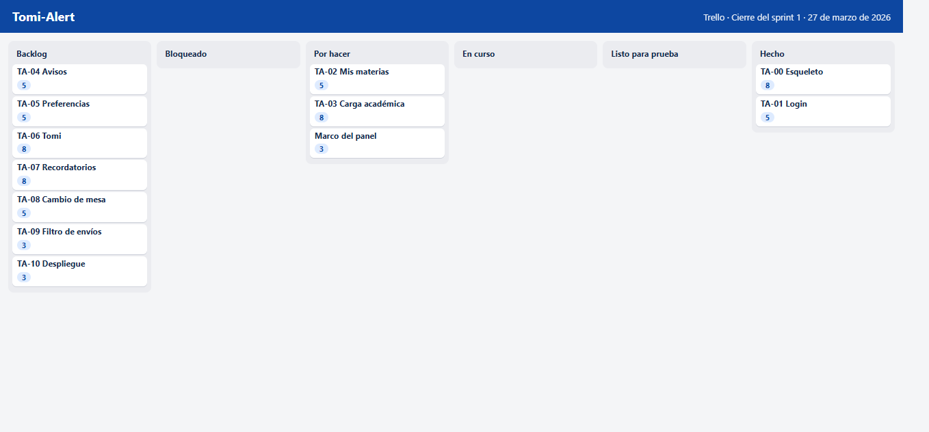
Figura 17. Cierre del sprint 1, 27 de marzo de 2026

Sprint 2. Del 30 de marzo al 10 de abril
El objetivo era el corazón académico: materias, inscripciones, notas, mesas y la vista del alumno. Planificado: 20, más 3 de arrastre, o sea 23 de compromiso. Completado: 20. Carry over: 3, detalles de la inscripción a la mesa que se terminaron de afirmar con los avisos del sprint 6.
TA-02 se cerró. El alumno ve sus materias, el aula, el horario y el estado. TA-03 avanzó hasta poder cargar aula, horario, inscripción, mesa y nota. La regla de la nota se ajustó durante el sprint: no alcanza con estar inscripto. Hay que estar regular. Un alumno que todavía cursa no aparece en el selector de Notas.
Se mostró el panel de Martin, con Desarrollo de Software en cursada y Fundamentos del Control de Calidad regular, sin inscripción. También se mostró que una nota de 11 no entra. El buscador de alumnos reemplazó al listado completo apenas se vio que doce nombres ya ocupaban demasiado, y que el caso real de la facultad no se parece a doce.
La retrospectiva dejó una deuda visual: alinear los campos de la nota con el buscador, que es más alto por el texto de ayuda. Se resolvió en un ajuste posterior, sin reabrir la historia. El arrastre de 3 puntos quedó atado a la inscripción: hacía falta que cambiar una mesa le avisara al alumno, y eso todavía no existía.
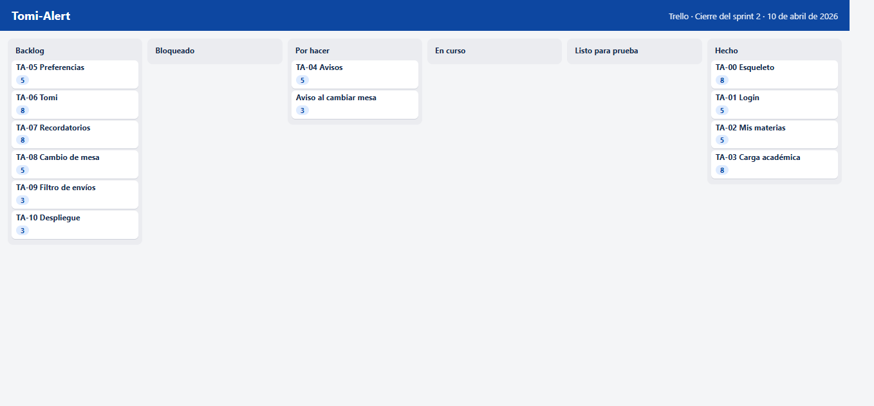
Figura 18. Cierre del sprint 2, 10 de abril de 2026

Sprint 3. Del 13 al 24 de abril
El objetivo era publicar un aviso y que lo viera solo quien corresponde. Planificado: 13, más 3 de arrastre. Completado: 13 de la historia de avisos. El arrastre de la mesa siguió abierto, porque este sprint no lo atacó. A los efectos de la velocidad, el compromiso era 16 y se completaron 13. Carry over: 3.
TA-04 se cerró con tres tipos: horario, aula y personalizado. Se sacó del menú cualquier tipo “parcial” o “final”. Esos eventos viven en Mesas. El aviso de Fundamentos del Control de Calidad, publicado para segundo año, lo reciben los inscriptos de esa materia. Un alumno que no está en la lista no lo ve en su panel.
En la review se compararon dos sesiones. Martin ve el aviso. Un alumno sin esa inscripción no. Esa prueba es simple y alcanza. No hace falta un informe de usabilidad para sostener el criterio.
La retrospectiva marcó que el aviso, en este sprint, todavía no discriminaba bien el correo. Todos “recibían” algo en la pantalla. El mail de verdad, y la omisión, eran el sprint siguiente. Se evitó la trampa de pintar el aviso como enviado antes de tener el registro.
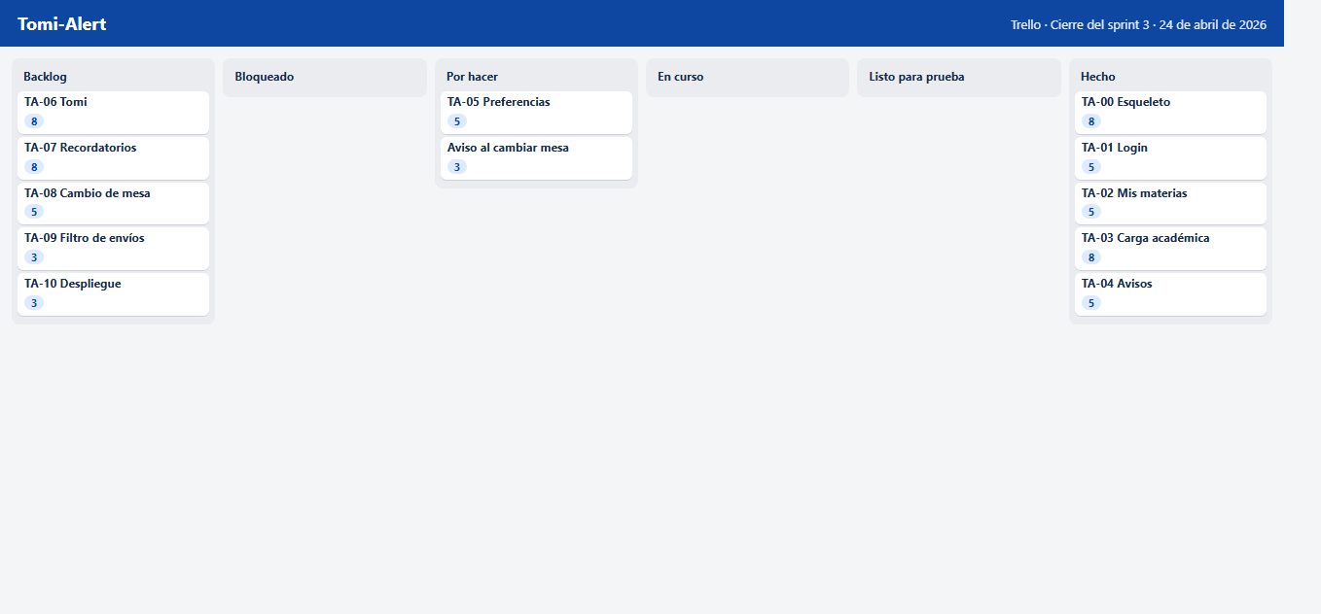
Figura 19. Cierre del sprint 3, 24 de abril de 2026

Sprint 4. Del 27 de abril al 8 de mayo
El objetivo era el correo, la preferencia y el registro. Planificado: 13, más los 3 que venían. Completado: 13. Carry over: 3, el filtro de Envíos, que se había insinuado y no entraba en la capacidad.
TA-05 se cerró. El alumno tiene dos llaves. Con el mail apagado, Luis y Lucía quedan omitidos. Con Tomi apagado, María no recibe el mensaje de chat. El aviso sigue en el panel. Envíos muestra el estado y el detalle. En la demostración inicial, varios registros quedan como simulados, porque la semilla no sale por SMTP. Cuando el entorno tiene el correo real configurado, el mismo camino puede quedar como enviado.
Se probó el aviso de cambio de aula. Martin figura con mail. Luis figura omitido, con el texto de que desactivó las notificaciones. Esa pantalla es la que la defensa necesita abrir sin explicar la base de datos.
La retrospectiva fue la más útil del ciclo. Habíamos mezclado, en la cabeza, “el aviso existe” con “el mail salió”. Son dos hechos distintos. El registro existe para que no se confundan. El filtro quedó anotado porque, con pocos alumnos, la tabla entra en una pantalla, y con el uso real no.
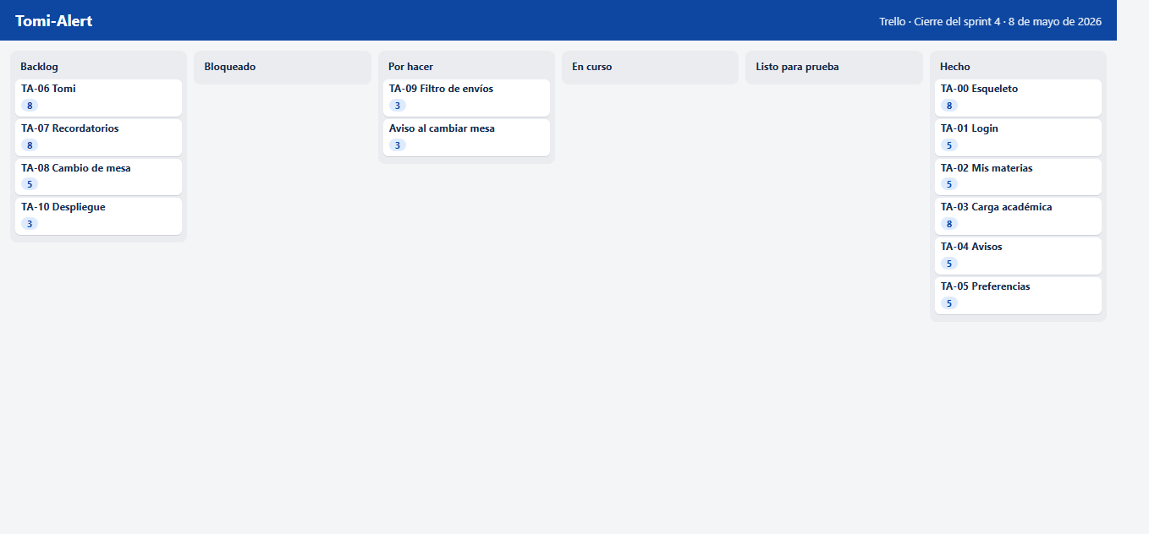
Figura 20. Cierre del sprint 4, 8 de mayo de 2026

Sprint 5. Del 11 al 22 de mayo
El objetivo era Tomi conversando, con pruebas. Planificado: 20, más 3 del filtro que todavía no se hacía. El filtro se pasó otra vez: no se roba la capacidad del motor. Completado: 18. Carry over: 5, entre el filtro (3) y el primer tramo de los mensajes proactivos (2), que se terminaron en el sprint 6.
TA-06 se cerró en lo que se puede probar sin la interfaz. El motor normaliza, prioriza la intención, pide la materia si hay más de una, usa la materia pendiente en el turno siguiente, devuelve la nota cargada, avisa cuando no hay nota, asume la única materia inscripta y rechaza una materia ajena. Esas frases están en la suite automática. En el panel, Martin puede escribir “qué nota tengo en desarrollo de software” y obtener el parcial con 8.
También se fijó el tono. Tomi vosea, nombra la materia como está cargada y no adorna. Si no sabe, ofrece las opciones. No completa con un párrafo plausible.
La retrospectiva reconoció que el chat, sin los mensajes proactivos, todavía era un consultorio. El alumno tenía que acordarse de preguntar. El sprint 6 tenía que invertir eso: que la novedad busque al alumno.
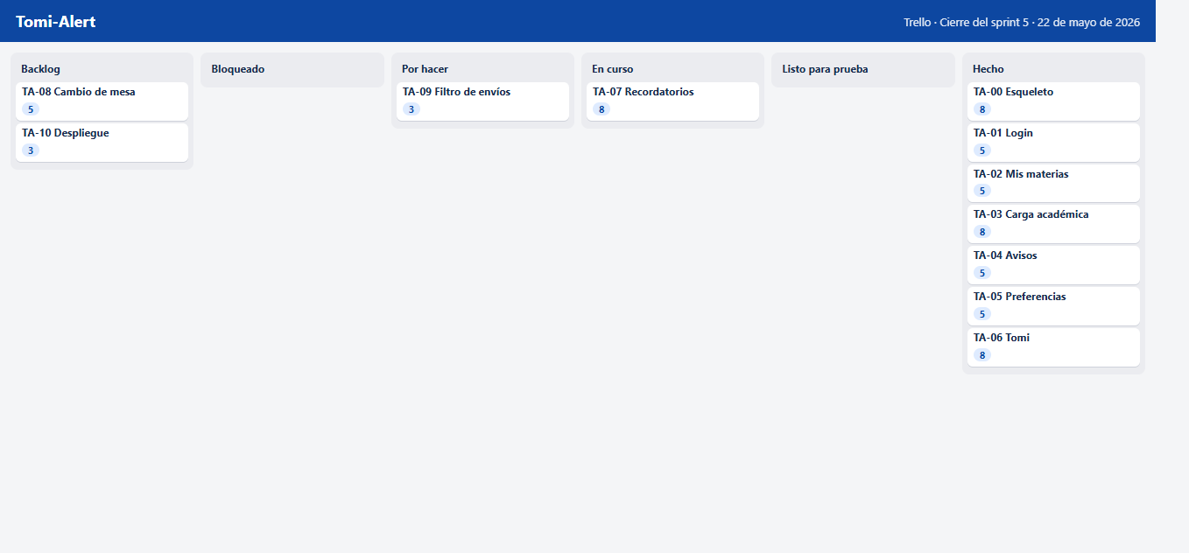
Figura 21. Cierre del sprint 5, 22 de mayo de 2026
En ese cierre, la tarjeta de recordatorios sigue en En curso. El motor de consulta está en Hecho. Los mensajes que salen solos, y el filtro de envíos, no. El gráfico de velocidad baja ahí, y el tablero explica por qué: no es que se haya trabajado menos, es que no se marcó hecho lo que todavía preguntaba.

Sprint 6. Del 25 de mayo al 5 de junio
El objetivo era que Tomi avise solo, que un cambio de mesa también avise, y dejar el filtro de envíos y la colección de Postman. Planificado: 20, más 5 de arrastre. Completado: 23. Carry over: 2, la redacción del destino de publicación, que se cerró con el informe.
TA-07 se cerró. Al publicar un aviso o cargar una nota, si Tomi está activo, el mensaje entra al chat. El recordatorio de mesa corre a las 8, hora de Argentina, y también con el botón del panel. Martin, regular en Fundamentos del Control de Calidad y sin inscripción, lo recibe si el límite cae dentro de siete días. María, con Tomi apagado, no. El mismo recordatorio no se duplica.
TA-08 se cerró. Crear, editar o borrar una fecha dispara el aviso con los datos nuevos o con la cancelación. Se probó cambiando el aula de un final y mirando Envíos: quien tiene el mail, enviado o simulado; quien no, omitido.
TA-09 se cerró. El filtro de Envíos acepta estado, alumno, texto y rango de fechas. La consulta se arma en el servidor. La pantalla pagina de a cincuenta. Elegir Omitido deja solo a quienes desactivaron el correo, no una mezcla.
La retrospectiva dejó el deploy como texto, no como consola. Subir el front y la API el último viernes, con el correo real apuntando a alumnos de prueba, era un riesgo inútil. Documentar el destino era el cierre responsable.
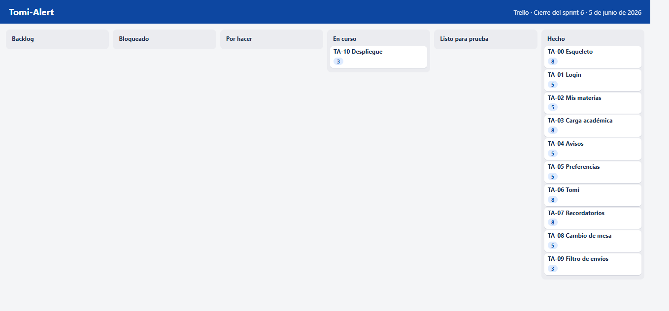
Figura 22. Cierre del sprint 6, 5 de junio de 2026

Sprint 7. Del 8 al 19 de junio
El objetivo era la memoria, las métricas y el ensayo de la defensa. Planificado: 8, más 2 de arrastre. Completado: 10. Carry over: 0. No se abrió ninguna historia de producto.
Se escribió el recorrido de la defensa y se ensayó en el orden en que se muestra: aviso, envíos, nota, recordatorio, y el contralor de María. Se sacaron del login los accesos de demostración. Se corrigió la mayúscula de Final y Parcial en las tablas. Se separó, en Envíos, la fila de fechas de la fila de selectores, porque habían quedado demasiado cerca.
El 19 de junio el tablero quedó con las historias de producto en Hecho. Lo que sigue, de julio a octubre, no es un sprint de desarrollo. Es la revisión de esta memoria y la preparación de la entrega. El producto que se describe es el que cerró en junio.
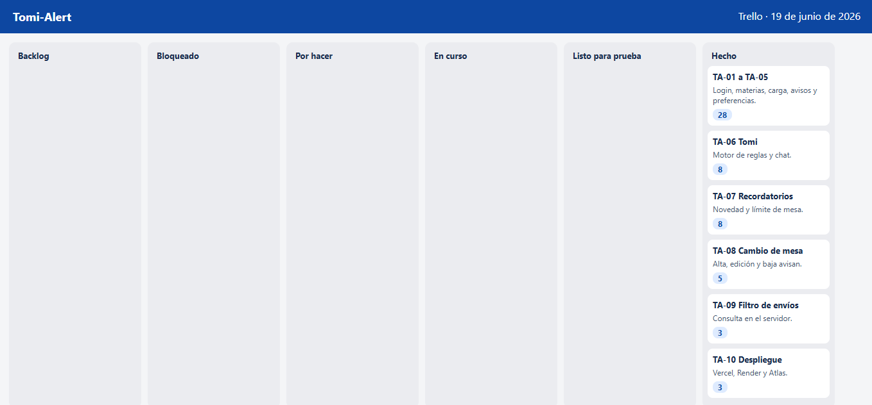
Figura 23. Tablero al cierre, con las historias de producto en Hecho

Testing
La estrategia tiene tres patas. Ninguna reemplaza a las otras.
La primera pata es el motor. Son pruebas unitarias, rápidas, sin base y sin red. Viven en server/tests/engine.test.js. Cubren la normalización de acentos y espacios, la prioridad de la intención cuando el mensaje mezcla un saludo con una consulta, la prioridad de la inscripción cuando también se dice “final”, el pedido de materia si hay más de una, el uso de la materia pendiente en el turno siguiente, la nota cargada, la nota ausente, la materia única, la materia en la que el alumno no está inscripto, el texto del recordatorio, la pregunta cuando el nombre coincide con más de una materia, el aviso de un cambio de mesa y el aviso de una nota con instancia y valor.
La segunda pata es el flujo. Vive en server/tests/flow.test.js. Levanta la aplicación contra una base de prueba, corre la semilla y recorre el caso de la defensa. Martin se identifica. Pregunta la nota de Desarrollo de Software y obtiene el parcial con 8. Administración publica un aviso de aula sobre Fundamentos del Control de Calidad. Luis queda omitido. Martin queda simulado, porque la prueba fuerza SKIP_SMTP. El chat de Martin tiene el mensaje proactivo. El recordatorio de mesa se dispara a mano y Martin lo recibe. María, con Tomi desactivado, no recibe ese recordatorio. Después se carga una nota de final y se modifica el aula del final. El registro y el chat acompañan el cambio. El aula nueva aparece en el texto.
La tercera pata es manual. La colección de Postman, en server/postman, permite repetir los pedidos sin la pantalla. El recorrido escrito en el anexo permite repetirlos con la pantalla. Las dos cosas se ensayan antes de la defensa.
La tabla siguiente es la suite del motor, con la frase de cada prueba y lo que tiene que cumplirse para que el archivo pase. Los nombres de materia de esta tabla son los del archivo de prueba, no los de la semilla. El archivo usa Programación II, Calidad de Software, Desarrollo Web y las dos álgebras, porque el motor se prueba con un contexto armado en memoria. El panel, en cambio, habla de Desarrollo de Software y de Fund. del Control de Calidad. Las dos capas se complementan. Si el motor responde bien con un nombre inventado para el test y mal con el nombre del seed, la historia no está cerrada.
Prueba | Qué afirma
Normaliza acentos y espacios | “¿Cuándo es el Parcial?” queda en “cuando es el parcial”.
Prioriza la consulta sobre el saludo | “hola, qué nota tengo” se lee como notas, no como saludo.
Prioriza inscripción cuando también dice final | “me quiero inscribir al final” se lee como inscripción. Inscripción pesa más que final cuando las dos palabras están.
Pide la materia si hay más de una | “¿cuándo es el parcial?” deja la intención pendiente y pregunta de qué materia.
Usa la materia pendiente | El turno siguiente, “Programación II”, responde esa materia y cita la fecha, sin pedir de nuevo la intención.
Devuelve la nota cargada | “qué nota tengo en programación” incluye el parcial y el 8.
Avisa cuando no hay nota | “notas de calidad de software” responde, textual, que no hay nota cargada en esa materia.
Asume la única materia inscripta | Con una sola materia, “horario” nombra Desarrollo Web y no pregunta.
Rechaza una materia ajena | “aula de desarrollo web”, si el alumno no está inscripto, lo dice y no inventa un aula.
Informa la inscripción a la mesa | La consulta de inscripción sobre una materia regularizada y sin mesa dice que está regularizada y que todavía no figura inscripto.
El fallback ofrece las opciones | Un texto sin sentido responde que no está seguro y ofrece Parciales entre las respuestas rápidas.
El recordatorio menciona la fecha límite | El texto del recordatorio nombra la materia y la fecha del límite.
El nombre ambiguo pregunta | “qué nota tengo en álgebra”, con Álgebra I y Álgebra II, pregunta cuál. “álgebra ii” en el turno siguiente cita el parcial con 7.
El aviso de mesa trae el dato nuevo | Editar el final arma una frase con la fecha, el aula y el límite, no un “se actualizó” vacío.
El aviso de nota trae instancia y valor | Cargar un parcial con 8 produce la frase que dice parcial y 8.

Esas quince afirmaciones no abren el navegador. Si una cambia de texto, el archivo falla en la frase exacta. Esa es la razón de no usar un modelo de lenguaje: un modelo no deja fijar la oración.
La prueba de flujo hace lo que el motor no puede. Entra por HTTP, con la semilla, contra tomi-alert-test. Martin se identifica. Pregunta la nota de Desarrollo de Software y obtiene el parcial con 8. Administración publica el aviso de aula de Fund. del Control de Calidad. Luis queda omitido. Martin queda simulado, porque la prueba define SKIP_SMTP. El chat de Martin tiene el mensaje del aviso. El recordatorio se dispara a mano: Martin lo recibe y María, con Tomi apagado, no. Después se carga una nota y se cambia el aula de un final. El registro y el chat acompañan. Al filtrar envíos por estado omitido, las filas que vuelven son omitidas. El archivo cuenta dieciséis pruebas entre el motor y este recorrido. npm test, desde la carpeta del servidor, corre las dos.

La colección de Postman
La colección está en server/postman/Tomi-Alert.postman_collection.json. No reemplaza a la pantalla. Sirve para repetir el recorrido de la API cuando el navegador estorba, y para mostrar que el rechazo de rol no depende de esconder un botón.
La variable baseUrl apunta a http://localhost:4000. La variable token empieza vacía. Login admin y Login Martin guardan, en un script de prueba de la colección, el token que devuelve el servidor. A partir de ahí, Sesión actual, Materias, Mesas, Notas, Avisos, Envíos, Preferencias, Chat y Recordatorios mandan Authorization: Bearer con esa variable.
El orden importa. Recordatorios de mesa es un pedido de administración. Si lo último que se ejecutó fue Login Martin, el token es de alumno y el servidor rechaza. Hay que volver a Login admin antes de disparar el recordatorio. Preferencias y Chat son del alumno: con el token de admin, Preferencias no es la pantalla que se está probando. La colección no adivina el rol. Quien la corre elige el login.
El pedido de Chat viaja con el texto “qué nota tengo en programación”. Esa frase es la del archivo de pruebas del motor, donde la materia se llama Programación II. Contra la semilla, Martin no tiene una materia con ese nombre. Para el ensayo hay que cambiar el cuerpo a “qué nota tengo en desarrollo de software”. Si se manda tal cual, Tomi no va a citar el parcial con 8, y el fallo es del texto del pedido, no del motor. Quedó escrito acá para no perder diez minutos el día del examen.
Envíos, en la colección, pide la lista sin filtros. La pantalla manda estado, alumno, texto, fechas, página y límite. Las dos formas pegan en la misma ruta. La colección muestra que la ruta existe y que exige admin. La pantalla muestra que el filtro no se hace en el navegador.

Qué no se promete
No se promete un 80 % de cobertura de líneas sobre toda la interfaz. Esa meta, en un equipo con una persona de QA dedicada, mide otra cosa. Acá mediría mal: se puede cubrir de líneas un formulario y aún así romper el criterio de Luis omitido. El criterio se prueba en el flujo, no en un porcentaje.
Tampoco hay pruebas automáticas de cada píxel. Las pantallas se revisaron en el navegador: el ingreso, el inicio de administración, el filtro de envíos, la alineación de los campos de notas, la mayúscula del tipo de mesa y el primer acceso del alumno después de entrar. Cuando una de esas revisiones encontró un error, se corrigió y se volvió a mirar. El caso más claro fue el primer ingreso. El proceso de desarrollo se reiniciaba al cargar una librería de codificación y el panel del alumno mostraba que no podía traer los datos. Al actualizar, andaba. No era un fallo de Martin ni de la base. Se limitó la vigilancia del proceso a la carpeta de código propio, y el primer ingreso dejó de cortarse.

Casos que la defensa puede pedir
Aviso de aula. Administración publica el cambio para Fundamentos del Control de Calidad. Martin recibe el mail. Luis queda omitido. Los dos están en Envíos.
Nota. Se carga en Notas, no en Avisos. Sale el mail y, si Tomi está activo, el chat. María recibe el mail y no el chat.
Mesa. Martin está regular y no inscripto. El recordatorio le llega una vez, dentro de la ventana de siete días.
Cambio de fecha. Editar el aula o borrar la mesa avisa con el dato nuevo o con la cancelación.
Filtro. En Envíos, el estado Omitido no muestra a Martin. El estado Simulado no muestra a Luis, en el juego de datos de la semilla.
Consulta. “Qué nota tengo en desarrollo de software” responde el parcial. La misma pregunta sobre Fundamentos del Control de Calidad, antes de cargar una nota, dice que no hay nota.
Si uno de esos casos falla el día de la defensa, no se explica con un discurso. Se mira Envíos y el chat. Por eso existen.

Métricas
Al cerrar cada sprint se anotaron cuatro números: lo planificado al empezar, lo completado, el carry over que pasa al siguiente y el planificado propio del sprint que viene. El compromiso real de un sprint es el planificado más lo que venía arrastrado. La tabla de abajo usa esa cuenta. No es una velocidad medida con un equipo de cinco. Es la de una persona, y por eso el techo se respetó casi siempre: cuando el compromiso pasaba de 20, algo quedaba afuera en lugar de fingir que la semana tenía más días.
Sprint | Fechas | Planificado | Arrastre | Completado | Carry over
0 | 2 al 13 de marzo | 8 | 0 | 8 | 0
1 | 16 al 27 de marzo | 13 | 0 | 10 | 3
2 | 30 de marzo al 10 de abril | 20 | 3 | 20 | 3
3 | 13 al 24 de abril | 13 | 3 | 13 | 3
4 | 27 de abril al 8 de mayo | 13 | 3 | 13 | 3
5 | 11 al 22 de mayo | 20 | 3 | 18 | 5
6 | 25 de mayo al 5 de junio | 20 | 5 | 23 | 2
7 | 8 al 19 de junio | 8 | 2 | 10 | 0

La lectura es simple. El sprint 0 cerró limpio porque el alcance era chico y técnico. El sprint 1 dejó 3 puntos de marco visual. A partir del sprint 2 el arrastre de la inscripción a la mesa se mantuvo en 3 hasta que el sprint 6 lo absorbió junto con el filtro y los mensajes proactivos. El sprint 5 es el único que baja de forma visible: el motor se cerró y los avisos solos se dejaron para el sprint siguiente, a propósito. El sprint 6 completó más de lo planificado porque liquidó arrastre, no porque se hayan inventado puntos. El sprint 7 cerró en cero. No quedó tarjeta de producto abierta.
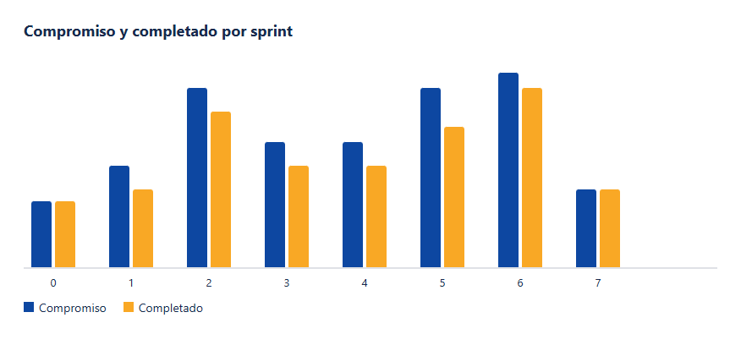
Figura 24. Puntos comprometidos y completados por sprint
Conviene verificar dos filas a mano, porque el resto se lee igual.
En el sprint 5 el planificado fue 20 y el arrastre que venía del sprint 4 fue 3. El compromiso era 23. Se completaron 18. La diferencia, 5, es el carry over: 3 del filtro de envíos, que se pasó de nuevo, y 2 del primer tramo de mensajes proactivos, que quedó dentro de la tarjeta de recordatorios. Esa tarjeta no se pasó a Hecho. El sprint 6 la recibió.
En el sprint 6 el planificado fue 20 y el arrastre fue 5. El compromiso era 25. Se completaron 23. Quedaron 2, la redacción del destino de publicación. El sprint 7 los sumó a su planificado de 8 y cerró 10, con carry over 0. Completar más que el planificado propio no es velocidad de más: es arrastre que por fin se liquidó.
No se dibuja un burndown diario. Con una sola persona, la curva de todos los días es un serrucho que no enseña nada: un día no se toca el tablero y al día siguiente se cierran dos tarjetas. La unidad de medida que se puede defender es el sprint. El gráfico muestra, para cada uno, la barra del compromiso (planificado más arrastre) y la barra de lo completado. Donde la segunda es más baja, ese resto es el carry over de la columna de la tabla.
La velocidad útil, mirando solo lo completado, se movió entre 8 y 23 puntos, con la mayoría de los sprints de producto entre 13 y 20. Eso coincide con la capacidad que se había escrito el 2 de marzo. No hizo falta corregirla a mitad de camino. Lo que sí hizo falta fue animarse a dejar carry over en vez de estirar el sprint “hasta el domingo”.

Despliegue previsto
Esta sección describe dónde va cada capa cuando el trabajo salga de la máquina de desarrollo. En la entrega de octubre de 2026 ese paso no se ejecutó. Las direcciones de abajo son el destino acordado, no una constatación de que el sitio ya responda en internet. Las figuras de esta memoria salen del entorno local, en http://localhost:5173, con la API en el puerto 4000.

¿Por qué estos servicios?
Vercel encaja con el front. El cliente es una SPA armada con Vite. Vercel construye ese tipo de proyecto con un comando, publica un sitio estático y deja un dominio vercel.app. El destino previsto es https://tomi-alert.vercel.app. El plan hobby alcanza para la demostración.
Render encaja con la API. El servicio ya está descrito en render.yaml, con el nombre tomi-alert-api, el directorio server, la instalación de dependencias y el comando de arranque npm start. El destino previsto es https://tomi-alert-api.onrender.com. El plan gratuito se duerme si nadie lo usa. El primer pedido después de un rato de silencio tarda más. Para una defensa se despierta antes de entrar.
MongoDB Atlas encaja con la base. El cluster compartido gratuito guarda el volumen de esta demostración. La base se llama tomi-alert. La cadena de conexión no se pega en el repositorio. Se carga como variable MONGODB_URI en Render.
El correo sigue siendo el SMTP de Gmail de la cuenta infoalumnosunsta@gmail.com, con contraseña de aplicación. En Render esas variables se cargan en el panel del servicio, las mismas que en local: host, puerto, usuario y la contraseña. CLIENT_ORIGIN tiene que ser la URL de Vercel, no http://localhost:5173. Si se olvida ese cambio, el navegador bloquea los pedidos y parece que “la API no anda”.

Pasos, cuando se decida publicar
El orden importa.
1. Crear el cluster en Atlas y un usuario de base con permiso sobre tomi-alert. Anotar la cadena. No commitearla.
2. Crear el servicio web en Render a partir de render.yaml, o con los mismos datos a mano. Cargar MONGODB_URI, JWT_SECRET, CLIENT_ORIGIN (se puede completar después de tener Vercel), los datos SMTP y MAIL_FROM.
3. Publicar el cliente en Vercel, con el directorio del cliente, el comando de build de Vite y la variable que apunte a la API pública, si el front deja de usar el proxy de desarrollo.
4. Volver a Render y fijar CLIENT_ORIGIN con la URL final de Vercel.
5. Correr la semilla una vez contra Atlas, desde una máquina que tenga la cadena, para que la defensa no dependa de una base vacía. El seed se niega si el proceso está marcado como producción, salvo que se lo fuerce. Ese freno está para que un reinicio del servicio no borre la base. Cargarla es un paso aparte, hecho a conciencia.
6. Entrar a la URL de Vercel con el usuario admin y con el DNI de Martin. Publicar un aviso de prueba a un correo propio antes de usar la lista de alumnos.
El paso 6 no es vanidad. Con el SMTP real, un aviso les escribe a las direcciones cargadas. En la semilla esas direcciones son de demostración. Antes de apuntar a alumnos de verdad, el ensayo se hace con una cuenta que uno controla.

Variables de entorno
Ninguna contraseña se copia en este capítulo. La tabla dice dónde vive cada dato y qué valor es público.
Variable | Dónde | Qué es
MONGODB_URI | Render, no el repositorio | Cadena del cluster. En local apunta a tomi-alert. En Atlas, a la misma base, con usuario propio.
JWT_SECRET | Render, no el repositorio | Secreto con el que se firma el token. En las pruebas es un valor fijo de test, distinto del de desarrollo.
CLIENT_ORIGIN | Render | URL del front. En local, http://localhost:5173. En el destino, https://tomi-alert.vercel.app.
MAIL_FROM | Render | infoalumnosunsta@gmail.com. Es también la cuenta que envía.
SMTP_HOST | Render | smtp.gmail.com.
SMTP_PORT | Render | 587.
SMTP_SECURE | Render | false. En ese puerto la seguridad es STARTTLS, no la conexión implícita del 465.
SMTP_USER | Render | La misma cuenta de correo.
SMTP_PASS | Render, no el repositorio | Contraseña de aplicación de Gmail. No es la clave con la que una persona entra a la casilla, y no se transcribe acá.
SKIP_SMTP | Solo pruebas y desarrollo | Si está definida, no sale correo y el registro queda simulado. No se define en el destino real.

El front, cuando deje de usar el proxy de Vite, necesita saber la URL de la API. Esa variable es del build de Vercel, no de Render. Si apunta a localhost, el sitio publicado le habla a la máquina de quien lo abre, y no a Render.

Qué queda en cada lado
El front no guarda notas ni preferencias. Si Vercel se redeploya, no se pierde la cursada. La API no guarda los documentos: si Render se redeploya, la base sigue en Atlas. Lo que sí se pierde al redeployar la API es la memoria del proceso, y no hay nada importante ahí. El cron vuelve a programarse al arrancar. Los recordatorios ya enviados están en la base, así que no se duplican por un reinicio.
Esa separación es la misma de los sprints. Por eso el despliegue no obligó a reescribir el sistema. Obligó a sacar del código las direcciones y los secretos, y a decir en voz alta dónde vive cada uno.

Conclusiones
Tomi-Alert cierra el objetivo que se escribió en marzo. Hay un lugar para publicar un aviso de horario, de aula o un mensaje personalizado. El aviso llega al grupo de la materia o a una lista. El alumno enciende o apaga el correo y, por separado, los mensajes de Tomi. El panel muestra la materia, la nota, la mesa y el aviso. Tomi contesta con datos de ese alumno y avisa cuando corresponde, sin un modelo de lenguaje detrás.
Lo que más costó explicar, y por eso ocupa tantas páginas, no fue el framework. Fue la diferencia entre publicar, enviar y omitir. Una pantalla verde que dice “listo” no alcanza. Envíos tiene que poder mostrar a Luis en naranja, omitido, al lado de Martin. Si esa fila no existe, la preferencia es un adorno.
La segunda conclusión es de método. Un equipo de una persona puede usar Scrum sin disfrazarse de cinco roles con cinco nombres. Lo que no puede hacer es saltarse el cierre del sprint. El carry over de la tabla de métricas es la prueba de que algo se dejó para después en lugar de absorberlo en silencio. El sprint 5, en particular, hubiera podido “terminar” el chat proactivo a las apuradas. Se dejó para el sprint 6, y el sprint 6 lo cerró junto con el cambio de mesa y el filtro.
La tercera es de alcance. El MVP se mantuvo. No hay recuperación de contraseña, no hay aplicación móvil, no hay varias facultades y no hay inteligencia artificial generativa. Cada una de esas ideas apareció. Ninguna ayudaba a responder el problema de marzo.
Los cuatro objetivos particulares se pueden señalar en el producto, uno por uno. El aviso de horario, de aula o personalizado existe, y el de materia llega a sus inscriptos. El correo se puede apagar, y la omisión queda escrita. Tomi contesta con los datos de quien pregunta y se calla si se lo piden. El chat está en el panel, no en otra aplicación, y la novedad lo busca al alumno cuando corresponde. Lo que quedó afuera se dijo al empezar. No apareció en junio disfrazado de alcance cumplido.
La memoria se escribió para que otra persona pueda repetir el recorrido sin haber estado en los sprints. Por eso las frases de Tomi están transcriptas, las contraseñas de demostración están en el anexo y no en la pantalla, y el despliegue está descripto como destino y no como un sitio que ya responde. Entre julio y octubre el trabajo fue releer ese texto contra el código. Donde no coincidían, se corrigió el texto.

Trabajo futuro
Autogestión real. Hoy la inscripción a la mesa es una marca en la base de Tomi-Alert. No reserva un lugar en el sistema de la facultad. Conectarlo exigiría un acuerdo y una interfaz que esta tesis no tiene.
Recuperación de contraseña. El ingreso es con documento y una clave de demostración. En un uso real haría falta un flujo de recupero que no mande la clave por un canal inseguro.
Aplicación móvil. El panel es web y se puede abrir en el teléfono. No hay una aplicación instalable ni notificaciones push. El mail y el chat cubren el aviso dentro del MVP.
Varias carreras o varias facultades. El modelo ya tiene carrera, pero la semilla y las pantallas hablan de una tecnicatura. Abrirlo es un problema de permisos, no de una tabla más.
Medición con una secretaría de verdad. El impacto de esta memoria es un recorrido reproducible. Una medición de tiempos de respuesta de la secretaría, antes y después, queda para un uso posterior, con datos que no se pueden inventar.
Publicación. El capítulo anterior deja el camino. Hacerlo es operación, no una historia de producto nueva. Conviene hacerla cuando el correo de prueba y la lista de alumnos estén bajo control de quien despliega.

Anexo I. Manual de uso
Las capturas de este anexo salen del entorno local. Los textos de botón coinciden con el producto de junio de 2026.

Ingreso
Se abre el front. En el destino previsto será la URL de Vercel. Se carga el documento y la contraseña. Administración usa el usuario admin y la contraseña Admin123!. Los alumnos de demostración comparten la contraseña Alumno123!. El documento de cada uno está en el anexo IV. Después de entrar, el menú de la izquierda cambia según el rol. No hay botones con nombres de prueba.
Figura 25. Pantalla de ingreso

Administración
En el inicio se elige la tarea. Mesas y parciales abre el alta y la edición de fechas. Horarios y aulas abre el plan. Avisos abre la publicación. Notas abre la carga. Envíos abre el registro. Recordatorios de mesa dispara el aviso de Tomi para quien está regular, no inscripto, y con el límite dentro de siete días. El bloque de abajo, “Para tener en cuenta”, resume el panel y los cuatro casos que conviene tener a la vista antes de empezar el recorrido.
Figura 26. Inicio de administración
Materias muestra el plan por año. Se edita el aula y el horario, y la inscripción. El buscador pide al menos dos letras.
Figura 27. Materias
Mesas lista la materia, el tipo con mayúscula, la fecha, el límite y el aula. Nueva fecha, Editar y Borrar avisan.
Figura 28. Mesas y parciales
Notas exige un alumno regular. La instancia es Parcial, Recuperatorio o Final. La nota va de 0 a 10. La tabla de abajo arranca por las últimas cargas y se puede buscar por alumno, legajo o materia.
Figura 29. Carga de notas
Avisos pide título, mensaje y tipo. El tipo de la figura es Aula. Publicar reparte. Reenviar mail no reescribe el chat.
Figura 30. Publicación de avisos
Envíos separa los selectores de las fechas. Estado, alumno, texto, desde y hasta consultan en el servidor. La figura muestra el aviso de demostración: Lucía y Luis omitidos, Martin simulado.
Figura 31. Envíos
Para publicar un cambio de aula: Avisos, tipo Aula, carrera y año, materia Fundamentos del Control de Calidad, título y texto. Al guardar, el sistema reparte. Conviene abrir Envíos enseguida y filtrar por esa materia o por el estado.
Para cargar una nota: Notas, materia, alumno regular, instancia y valor de 0 a 10. El alumno que solo está cursando no aparece. Al guardar, el mensaje de éxito aclara que el mail y Tomi salieron según la preferencia.
Para filtrar envíos: estado, alumno (escribiendo al menos dos letras), un texto, y si hace falta un desde y un hasta. Limpiar vuelve a la lista completa. Desde y Hasta están en una fila distinta de los selectores, para que no queden pegados.

Alumno
Mis materias muestra horario, aula y estado. En la figura, Martin cursa Desarrollo de Software y tiene Fund. del Control de Calidad regular, con la leyenda de que todavía no figura inscripto a la mesa.
Figura 32. Mis materias
Notas muestra lo cargado. Parciales y mesas muestra la fecha, el límite y el aula de las materias de su inscripción, aunque la mesa todavía no lo tenga anotado. El tipo se lee Final o Parcial. Avisos muestra lo publicado para ese alumno. Preferencias tiene dos interruptores, independientes.
Figura 33. Notas del alumno
Figura 34. Parciales y mesas del alumno
Figura 35. Avisos del alumno
Figura 36. Preferencias
Tomi se abre con el botón inferior. Se puede tocar una respuesta rápida o escribir. Si la pregunta no nombra la materia y hay varias, Tomi pregunta. La respuesta siguiente usa esa materia. En la figura, el chat ya trae la novedad de la mesa y, al pedir Notas, pregunta de cuál de las dos.
Figura 37. Chat de Tomi

Anexo II. Historias completas
Se transcriben en la forma en que estuvieron en el tablero. Cada una repite la historia, los criterios y el modo en que se dio por cumplida. TA-01 a TA-09 son las historias de producto y suman 52 puntos. TA-10 suma 3 y no es una pantalla: es el cierre escrito del destino de publicación. TA-00, el esqueleto, vale 8, se cerró en el sprint 0 y no se repite acá, porque no tiene un “como alumno”.

TA-01. Iniciar sesión
Como visitante necesito iniciar sesión con DNI o pasaporte para entrar al panel que corresponde a mi rol. La administración entra con el usuario admin. 5 puntos. Sprint 1.
El visitante no elige el perfil en un segundo paso. El documento decide. Un DNI y un pasaporte pasan por el mismo campo, porque el documento se guarda como texto y el tipo es un dato más, no una pantalla distinta. Lucía Romero entra con el pasaporte AAB123456 y cae en el panel de alumno igual que Martin con el DNI.
Criterios. Una credencial inválida muestra error y no abre el menú. admin entra a /admin. Un alumno entra a /alumno. Recargar con la sesión abierta no vuelve al login. Recargar sin sesión no entra. Se cumplió en el sprint 1 y se volvió a mirar al sacar los botones de demostración, en el sprint 7, para confirmar que la pantalla de entrega seguía entrando por el mismo lugar.

TA-02. Ver mis materias
Como alumno necesito ver mis materias, el horario y el aula. 5 puntos. Sprint 2.
La pantalla no es el plan de la carrera. Es la inscripción de esa persona. El estado se lee Cursando o Regular. Si está regular, la tarjeta dice si ya figura inscripto a la mesa o si todavía no. Martin es el ejemplo de las dos situaciones a la vez: cursa Desarrollo de Software y tiene Fund. del Control de Calidad regular sin mesa.
Criterios. No aparecen materias ajenas. El horario y el aula son los cargados, no un texto fijo de la pantalla. La marca de mesa solo se interpreta en regular. Se mostró con el panel de Martin y se contrastó con Juan Díaz, que cursa el primer año completo y no ve FCC.

TA-03. Mantener la carga académica
Como administración necesito mantener el aula, el horario, las inscripciones, las mesas y las notas. 8 puntos. Sprint 2.
Es la historia más ancha del ciclo, y por eso vale 8. No se partió en cinco tarjetas chicas porque el dato es uno: la cursada. El aula sin la inscripción, o la nota sin la regla de regular, no se podían mostrar por separado sin mentir el criterio.
Criterios. Una nota fuera de 0 a 10 se rechaza, en la pantalla y en la API. No se carga una nota si el alumno no está regular en esa materia, aunque esté inscripto. El buscador no despliega la lista completa: pide dos letras y muestra como máximo ocho, sin distinguir tildes. Las materias del plan no se inventan desde la pantalla. El aula y el horario sí se editan. La mesa se crea con tipo, fecha y aula, y el final exige límite de inscripción. Se cumplió cuando el panel de administración pudo hacer ese recorrido y cuando una nota de 11 no entró.

TA-04. Publicar un aviso
Como administración necesito publicar un aviso de horario, de aula o un mensaje personalizado. 5 puntos. Sprint 3.
La historia existe para que la nota no se cuele en este formulario. El texto de la pantalla lo dice. Los tipos son tres. Un aviso con materia llega a los inscriptos de esa materia. Uno personalizado llega a la lista elegida.
Criterios. Martin ve el cambio de aula de FCC. Juan, que no está en esa materia, no lo ve. No hay un tipo parcial ni un tipo final en este formulario. Reenviar vuelve a intentar el correo y no escribe otro mensaje de Tomi. Se cumplió con el aviso de la semilla y con la comparación de dos sesiones.

TA-05. Elegir el canal
Como alumno necesito activar o desactivar el mail y los mensajes de Tomi. 5 puntos. Sprint 4.
Son dos interruptores, no uno. Apagar el mail deja el aviso en el panel y registra la omisión. Apagar Tomi deja el correo en paz y no escribe en el chat. Volver a encender no reescribe lo ya registrado: vale para el próximo aviso.
Criterios. Luis y Lucía, con el mail apagado desde la semilla, quedan omitidos. María, con Tomi apagado, no recibe el mensaje de chat. El aviso se ve igual. Se cumplió en Envíos y en los dos chats, el de Martin y el de María.

TA-06. Preguntarle a Tomi
Como alumno necesito preguntarle a Tomi por notas, fechas, horarios y aulas. 8 puntos. Sprint 5.
Vale 8 porque cruza más de un turno y no puede inventar. La respuesta sale de las materias, las notas, las mesas y los avisos de ese alumno. Si no hay nota, lo dice. Si hay varias materias y no nombra una, pregunta y recuerda la intención. Si nombra una materia ajena, lo dice. Si tiene una sola, la asume.
Criterios. La suite automática fija las frases con materias de prueba. El panel, con Martin, tiene que citar el parcial con 8 en Desarrollo de Software y decir que no hay nota en FCC mientras esa nota no se cargue. Se cumplió cuando las dos capas dijeron lo mismo. El detalle de cada frase está en el capítulo de arquitectura, para no tener dos redacciones.

TA-07. Que Tomi avise solo
Como alumno necesito que Tomi me avise cuando hay una novedad, o cuando se acerca el límite de una mesa que tengo regularizada y no estoy inscripto. 8 puntos. Sprint 6.
La novedad entra al chat al publicar el aviso o al cargar la nota, si Tomi está activo. El recordatorio de mesa es otro camino: no manda correo, corre a las 8, hora de Argentina, y también con el botón. La ventana es de siete días. El mismo final no se recuerda dos veces. Si Tomi está apagado, no se escribe.
Criterios. Martin recibe el recordatorio de FCC. María no. Pulsar el botón otra vez no duplica el mensaje de Martin. Se cumplió en el sprint 6. En el sprint 5 la tarjeta seguía en En curso, a propósito.

TA-08. Enterarse de un cambio de mesa
Como alumno necesito enterarme si crean, cambian o borran una mesa o un parcial de una materia mía. 5 puntos. Sprint 6.
El arrastre de tres puntos que venía desde el sprint 2 era esta historia todavía sin cerrar. Crear, editar o borrar no es un cambio silencioso. El mensaje trae la información nueva, o la cancelación en pasado. El mail respeta la preferencia y queda en Envíos. El chat, si Tomi está activo, lleva el mismo texto.
Criterios. Editar el aula del final de FCC produce una frase con la fecha, el aula y el límite. Borrar produce la frase de eliminación. Un alumno no inscripto en la materia no está en la lista. Se cumplió al mirar el chat y Envíos después de un cambio, no al guardar el formulario solo.

TA-09. Filtrar los envíos
Como administración necesito filtrar los envíos por estado, alumno, texto y fecha. 3 puntos. Sprint 6.
El filtro corre en el servidor. La pantalla pide páginas de cincuenta y muestra el total. Omitido no mezcla filas enviadas ni simuladas. El texto se escapa antes de usarse como búsqueda, y las fechas se leen como días de Argentina. Desde y Hasta están en otra fila, separados de los selectores, porque pegados no se podían usar.
Criterios. Con el estado Omitido, Luis y Lucía pueden aparecer y Martin, en la semilla, no. Limpiar vuelve a la lista. Un rango invertido no se consulta. Se cumplió cuando la respuesta dejó de ser “las últimas doscientas, filtradas en el navegador”.

TA-10. Dejar escrito el destino
Como equipo necesito dejar documentado dónde va el front, dónde va la API y dónde va la base. 3 puntos. Sprint 7.
No es una historia de producto. No agrega una pantalla. El criterio es el capítulo de despliegue: Vercel para el cliente, Render para la API, Atlas para MongoDB, y la razón para no usar Heroku. Las direcciones son el destino. En esta entrega no se publicaron. Se cumplió cuando ese capítulo pudo leerse sin abrir una consola, y cuando quedó dicho que el seed no borra una base de producción por arrancar el servicio.

Anexo III. Casos de prueba del recorrido
Cada caso dice con qué datos se entra, qué se hace y qué tiene que verse. Si el resultado es otro, no se explica con un discurso: se mira la pantalla que el caso nombra. La semilla recién cargada deja el aviso de aula de Fund. del Control de Calidad ya publicado, con sus envíos. Varios casos se pueden mostrar sobre ese aviso, sin publicar otro. Cuando el caso pide publicar o cargar, conviene decirlo en voz alta, porque escribe en la base y, si el SMTP está real, también en una casilla.
Caso 1. Login inválido. Se abre el ingreso. Se escribe un documento que existe, por ejemplo 41344636, y una contraseña que no es la de demostración. Se espera un mensaje de error y la misma pantalla. No aparece el menú del alumno ni el de administración. Recargar no tiene que abrir el panel: no hubo token.
Caso 2. Login de administración. Documento admin, contraseña Admin123!. Se espera el inicio con la pregunta de qué se va a hacer hoy, las tareas y el bloque de cosas a tener en cuenta. La barra superior dice admin. El menú tiene Inicio, Materias, Mesas, Notas, Avisos y Envíos. No tiene Preferencias ni el botón de Tomi. Ese botón es del alumno.
Caso 3. Login de Martin. Se cierra la sesión y se entra con DNI 41344636 y Alumno123!. Se espera Mis materias, con dos tarjetas. Desarrollo de Software en cursada, aula 12, lunes y miércoles de 18:00 a 20:00. Fund. del Control de Calidad regular, aula 8, viernes de 14:00 a 18:00, y la leyenda de que todavía no figura inscripto a la mesa. No se ve el plan de veintiún materias. El menú es el del alumno.
Caso 4. Aviso de aula. Con la semilla, el aviso “Cambio de aula de Fund. del Control de Calidad” ya está. Martin lo ve en Avisos, porque está inscripto en esa materia. Juan Díaz, DNI 42555666, cursa solo primer año y no está en FCC: al entrar con su documento, Avisos no le muestra ese cambio. Si se publica uno nuevo durante el ensayo, el tipo es Aula, la materia es FCC, y el resultado se juzga igual: lo ve quien está inscripto, no quien no.
Caso 5. Envíos de ese aviso. En administración, Envíos, se busca el asunto del cambio de aula. Martin figura simulado si la semilla no salió por SMTP, o enviado si el entorno mandó el correo de verdad. Luis Gómez y Lucía Romero figuran omitidos, con el detalle de que desactivaron las notificaciones. María López figura en el canal de mail, porque lo tiene activo, aunque tenga Tomi apagado. Son columnas distintas. El caso no pide que María tenga chat.
Caso 6. Nota que ya existe. Martin abre Tomi y escribe “qué nota tengo en desarrollo de software”. La respuesta tiene que nombrar Desarrollo de Software y el parcial con 8. La instancia en el chat puede verse en minúscula, porque el chat cita el código guardado. La tabla de Notas del alumno muestra Parcial, con mayúscula. Las dos pantallas hablan de la misma nota.
Caso 7. Nota ausente. Antes de cargar nada en el ensayo, Martin escribe “notas de fund. del control de calidad”. Tomi tiene que decir que no hay nota cargada en esa materia. No tiene que ofrecer un número cercano ni decir que está aprobada. Si el ensayo ya cargó la nota en un intento anterior, este caso se declara cubierto por el caso 8 y se dice el valor que hay. No se borra la base a escondidas para forzar la frase.
Caso 8. Carga de una nota. Administración entra a Notas, elige la tecnicatura, el año, Fund. del Control de Calidad, busca a Martin con al menos dos letras, elige una instancia y un valor de 0 a 10, y carga. El alumno que solo cursa, por ejemplo Juan en una materia de primer año que todavía no regularizó, no aparece como opción cuando esa materia se está cursando. Al guardar, el mensaje de la pantalla dice que el mail y Tomi salieron según la preferencia. Envíos tiene una fila nueva. Martin, con Tomi activo, tiene en el chat la frase de que se cargó la nota, con la instancia y el valor. María, si la nota fuera de una materia suya y se repitiera el caso con ella, tendría el mail y no el chat.
Caso 9. Recordatorio. El final de Fund. del Control de Calidad tiene el límite a pocos días de la siembra, dentro de la ventana de siete. Administración, en el inicio, genera los recordatorios. La primera vez, Martin recibe en el chat: tiene la materia regularizada, no figura inscripto, y conviene anotarse antes del límite. La segunda vez, sobre la misma mesa, no aparece un mensaje nuevo. María López, DNI 41222333, tiene esa materia regular y sin mesa, y tiene Tomi apagado: el chat de ella no recibe el recordatorio. El mail de María no es este caso. El recordatorio no sale por correo. Luis y Lucía, con Tomi activo, sí pueden tener el mensaje aunque su mail esté omitido. Facundo Molina también está regular en FCC sin mesa: si Tomi lo tiene activo, el recordatorio le corresponde.
Caso 10. Edición de la mesa. En Mesas, se edita el final de Fund. del Control de Calidad y se cambia el aula. La pantalla confirma. Quien está inscripto en la materia recibe el texto de que se modificó el final, con la fecha, el aula nueva y el límite. Envíos muestra la fila según la preferencia de mail. Si se borra esa mesa, el texto cambia de verbo: se eliminó, estaba previsto, el aula era. No dice que la mesa sigue. Conviene no borrar la mesa si el resto del guion todavía la necesita para el recordatorio. Se puede editar el aula y dejar la baja para el final, o reponer la fecha después.
Caso 11. Filtro Omitido. En Envíos, el estado se deja en Omitido y el resto se limpia. Todas las filas de la página dicen Omitido. Martin, en el juego de la semilla, no aparece, porque su aviso de demostración está simulado. Luis y Lucía sí. Si se elige Simulado, la relación se invierte. El total de arriba tiene que coincidir con lo que el filtro pidió, no con un recorte hecho a ojo sobre doscientas filas. Desde y Hasta, si se usan, se leen como días de Argentina. Una fecha invertida, con Hasta anterior a Desde, no se manda: la pantalla avisa.
Caso 12. Preferencia. Se entra como un alumno de prueba que no sea el único protagonista, para no dejar a Martin sin mail en medio del guion. Se apaga “Recibir avisos por email” y se deja Tomi como estaba. Administración reenvía el aviso o publica otro. Envíos muestra omitido para ese alumno. El aviso sigue en su panel. El chat no gana un mensaje nuevo por el reenvío: el reenvío toca el correo, no reescribe Tomi. Se vuelve a encender el mail. Los envíos viejos no cambian de estado. El próximo aviso sí puede salir.
Caso 13. Nota fuera de rango. En Notas, con un alumno regular elegido, se intenta un valor mayor que 10 o menor que 0. No se guarda. No aparece una fila en Envíos ni un mensaje de Tomi. El mismo rechazo vale para un alumno que todavía está cursando: el formulario no lo ofrece, y la API, si se la llama igual, no carga la nota.
Caso 14. Materia ajena en el chat. Martin escribe “aula de algoritmos y paradigmas”, materia en la que no está inscripto. Tomi dice que no está inscripto. No dice un aula. Si escribe algo sin sentido, dice que no está seguro y ofrece las respuestas rápidas. Si pide las notas sin nombrar materia, pregunta de cuál y, en el mensaje siguiente, acepta el nombre sin hacer repetir la pregunta.

Anexo IV. Datos de demostración y guion de la defensa
Contraseña de todos los alumnos: Alumno123!. Administración: usuario admin, contraseña Admin123!.
Martin Ferreyra, DNI 41344636, legajo UIA70035. Mail y Tomi activos. Cursa Desarrollo de Software (parcial 8). Fundamentos del Control de Calidad está regular, sin inscripción. Es el protagonista del recorrido.
Luis Gómez, DNI 38999888, legajo UIA71842. Mail apagado, Tomi activo. Cursa Bases de Datos. Fundamentos del Control de Calidad regular, sin inscripción. Sirve para mostrar la omisión.
María López, DNI 41222333, legajo UIA77701. Mail activo, Tomi apagado. Está en tercer año y arrastra materias de segundo. Sirve para mostrar que el recordatorio de chat no le llega.
Juan Díaz, DNI 42555666. Cursa todo primer año.
Valentina Ortiz, DNI 43000111. Primer año regularizado y todo segundo año en curso.
Facundo Molina, DNI 41000333. Primero y segundo regularizados, tercero en curso, con mesas de segundo abiertas.
Sofía Ruiz, DNI 37888999. Desarrollo de Software e Inglés A1, en curso.
Mateo Castro, DNI 40123456. Mail y Tomi apagados. Bases de Datos y Gestión de RRHH, en curso.
Nicolás Fernández, DNI 39555111. Desarrollo Back End y Seminario Informático II, en curso.
Camila Torres, DNI 42000222. Desarrollo Front End en curso y Control de Calidad Avanzado regular.
Lucía Romero, pasaporte AAB123456. Mail apagado, Tomi activo. Fundamentos del Control de Calidad regular, sin inscripción.
Bruno Acosta, DNI 44000444. Algoritmos y Paradigmas y Álgebra II, en curso.

Plan de la tecnicatura en la semilla
El nombre en pantalla de la materia de calidad de segundo año es “Fund. del Control de Calidad”. En la prosa de los capítulos se la llama también Fundamentos del Control de Calidad. Es la misma materia, código FCC.
Año | Código | Materia | Aula | Horario
1 | AYPA | Algoritmos y Paradigmas | 1 | Lunes y miércoles de 08:00 a 10:00
1 | ALG1 | Álgebra I | 2 | Martes y jueves de 08:00 a 10:00
1 | INGA1 | Inglés A1 | 3 | Viernes de 08:00 a 10:00
1 | FH1 | Formación Humanística I | 4 | Lunes de 10:00 a 12:00
1 | DESW | Desarrollo de Software | 12 | Lunes y miércoles de 18:00 a 20:00
1 | RRHH | Gestión de RRHH | 6 | Martes de 10:00 a 12:00
1 | BD | Bases de Datos | 5 | Martes y jueves de 16:00 a 18:00
1 | ALG2 | Álgebra II | 2 | Miércoles y viernes de 10:00 a 12:00
1 | SEM1 | Seminario Informático I | 7 | Jueves de 18:00 a 20:00
2 | INGA2 | Inglés A2 | 3 | Viernes de 10:00 a 12:00
2 | FH2 | Formación Humanística II | 4 | Lunes de 14:00 a 16:00
2 | FCC | Fund. del Control de Calidad | 8 | Viernes de 14:00 a 18:00
2 | SEM2 | Seminario Informático II | 7 | Martes de 18:00 a 20:00
2 | FRONT | Desarrollo Front End | 9 | Lunes y miércoles de 16:00 a 18:00
2 | CCA | Control de Calidad Avanzado | 8 | Jueves de 14:00 a 18:00
2 | SEM3 | Seminario Informático III | 7 | Viernes de 18:00 a 20:00
2 | BACK | Desarrollo Back End | 11 | Martes y jueves de 18:00 a 20:00
3 | DAW | Desarrollo de Aplic. Web | 3 | Lunes y miércoles de 14:00 a 16:00
3 | TEST | Testeo Automatizado | 10 | Martes de 14:00 a 18:00
3 | INGB1 | Inglés B1.1 | 3 | Viernes de 16:00 a 18:00
3 | PF | Proyecto Final | 1 | Jueves de 18:00 a 22:00

Juan Díaz cursa las nueve de primer año. Valentina Ortiz tiene el primer año regular e inscripto a la mesa, y cursa las ocho de segundo. Facundo Molina tiene el primer año regular e inscripto, el segundo regular y sin mesa, y cursa las cuatro de tercero. María López tiene el primer año regular e inscripto; de tercero, DAW regular e inscripta, y TEST, INGB1 y PF en curso; de segundo, INGA2, SEM2, CCA y SEM3 en curso, FH2 y FRONT regulares e inscriptas, y FCC y BACK regulares sin mesa. El resto cursa un tramo, el que ya está en la ficha de cada uno.
Las fechas de demostración se calculan al sembrar, contadas desde ese día. Por eso en las capturas aparecen en octubre y noviembre de 2026, cerca de la entrega, y no en marzo. Un parcial de Desarrollo de Software, el final de FCC con límite a pocos días, un parcial de Bases de Datos, el final de Desarrollo de Aplic. Web y el final de Desarrollo Back End. El de FCC es el que dispara el recordatorio de Martin, Luis, María, Facundo y Lucía, cada uno según su preferencia y su inscripción.

Guion
1. Entrar como administración.
2. En Avisos, publicar un cambio de aula de Fundamentos del Control de Calidad.
3. En Envíos, mostrar a Martin y a Luis, uno al lado del otro.
4. Salir. Entrar como Martin, DNI 41344636.
5. Mostrar el aviso y abrir Tomi.
6. Escribir “qué nota tengo en desarrollo de software”. Tiene que aparecer el parcial con 8.
7. Escribir “notas de fund. del control de calidad”. Tiene que decir que no hay nota, si todavía no se cargó en este ensayo.
8. Volver a administración. Cargar esa nota. Generar los recordatorios de mesa.
9. Volver a Martin. El chat tiene la nota y el recordatorio de inscripción.
10. Opcional: entrar como María, DNI 41222333. El recordatorio de Tomi no está. El mail, si el ensayo lo envió, es otro canal.
El ensayo se hace con la semilla recién cargada, o con la certeza de qué notas ya existen. Repetirlo sobre una base ya usada puede mostrar una nota que el guion da por ausente. En ese caso se dice lo que hay, no se fuerza el texto del paso 7.

Anexo V. Referencias
La estructura de esta memoria sigue el índice habitual de Proyecto Final de la Tecnicatura en Desarrollo y Calidad de Software de la UNSTA: resumen, problema, roles, planificación con historias y puntos, arquitectura, ejecución por sprints, métricas, conclusiones y anexos. Se tomaron como referencia de forma dos trabajos ya aprobados por la cátedra: AppArCar (2021) y NEXO (2025). El primero fija el orden de los capítulos. El segundo muestra el nivel de detalle del tablero y del despliegue.
Las herramientas se documentan por su documentación pública de producto: React, Vite, Material UI, Express, MongoDB, Mongoose, Nodemailer, Trello, Vercel, Render y MongoDB Atlas. No se cita un paper para afirmar que un formulario funciona. Se cita la prueba.
Schwaber, K. y Sutherland, J. La guía de Scrum. Se usó el marco de sprint, tablero y retrospectiva, adaptado a un equipo de una persona, sin ceremonial de más.
El código del proyecto es la fuente de los nombres de pantalla, de los estados del envío y de las reglas de Tomi. Si esta memoria y el código se contradicen, manda el código, y la memoria se corrige.

